NGÂN HÀNG CÂU HỎI HÓA HỌC 11 – CHƯƠNG 4: HYDROCARBON
PHÂN LOẠI THEO CHỦ ĐỀ, DẠNG THỨC & MỨC ĐỘ NHẬN THỨC (BIẾT – HIỂU – VẬN DỤNG)
(BẢN HỌC SINH — ĐỀ ÔN LUYỆN PHÂN LOẠI THEO MỨC ĐỘ NHẬN THỨC)
Chủ đề / Bài học | Dạng thức | Biết (NB) | Hiểu (TH) | Vận dụng (VD) | Tổng số câu | Phạm vi câu
Bài 12: Alkane | Phần I (TN 4 lựa chọn) | 100 | 22 | 7 | 129 | Câu 1 – 129
Bài 13: Hydrocarbon không no (Alkene – Alkyne) | Phần I (TN 4 lựa chọn) | 47 | 19 | 1 | 67 | Câu 130 – 196
Bài 14: Arene (Hydrocarbon thơm) | Phần I (TN 4 lựa chọn) | 46 | 12 | 6 | 64 | Câu 197 – 260
Bài 12: Alkane | Phần II (Đúng / Sai) | 3 | 6 | 3 | 12 | Câu 261 – 272
Bài 13: Hydrocarbon không no (Alkene – Alkyne) | Phần II (Đúng / Sai) | 9 | 2 | 3 | 14 | Câu 273 – 286
Bài 14: Arene (Hydrocarbon thơm) | Phần II (Đúng / Sai) | 6 | 1 | 2 | 9 | Câu 287 – 295
Bài 12: Alkane | Phần III (Trả lời ngắn & BT) | 0 | 7 | 52 | 59 | Câu 296 – 354
Bài 13: Hydrocarbon không no (Alkene – Alkyne) | Phần III (Trả lời ngắn & BT) | 0 | 5 | 15 | 20 | Câu 355 – 374
Bài 14: Arene (Hydrocarbon thơm) | Phần III (Trả lời ngắn & BT) | 0 | 0 | 14 | 14 | Câu 375 – 388
TỔNG TOÀN CHƯƠNG | Trọn bộ 3 phần | 211 | 74 | 103 | 388 | 1 – 388
PHẦN I. CÂU HỎI TRẮC NGHIỆM NHIỀU PHƯƠNG ÁN LỰA CHỌN
♦ CHỦ ĐỀ: BÀI 12: ALKANE
Câu 1. [H11-C4-P1-NB-001 | Biết] Chất nào sau đây là hydrocarbon?
A. C₂H₅NH₂. B. CH₃COOH. C. C₂H₅OH. D. C₂H₆.
Câu 2. [H11-C4-P1-NB-002 | Biết] Phát biểu nào sau đây là đúng?
A. Những hợp chất mà trong phân tử chỉ có liên kết đơn là hydrocarbon no.
B. Hydrocarbon chỉ có liên kết đơn trong phân tử là hydrocarbon no.
C. Hydrocarbon có các liên kết đơn trong phân tử là hydrocarbon no.
D. Hydrocarbon có ít nhất một liên kết đơn trong phân tử là hydrocarbon no.
Câu 3. [H11-C4-P1-NB-003 | Biết] Cho dãy các chất sau:
Chất nào sau đây thuộc loại hydrocarbon no?
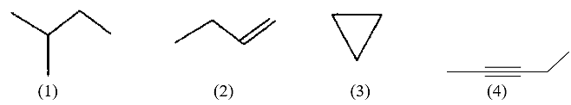
A. (1). B. (1), (3). C. (2), (4). D. (1), (2), (4).
Câu 4. [H11-C4-P1-NB-004 | Biết] Công thức phân tử nào sau đây không phải là công thức của một alkane?
A. C₂H₆. B. C₃H₆. C. C₄H₁₀. D. C₅H₁₂.
Câu 5. [H11-C4-P1-NB-005 | Biết] Alkane là những hydrocarbon no, mạch hở, có công thức chung là
A. C_{n}H_{2n+2}(n ≥1). B. C_{n}H_{2n}(n ≥2).
C. C_{n}H_{2n–2}(n ≥2). D. C_{n}H_{2n–6}(n ≥6).
Câu 6. [H11-C4-P1-NB-006 | Biết] Chất nào sau đây thuộc dãy đồng đẳng alkane?
A. CH₂. B. C₂H₄. C. C₃H₆. D. C₄H₁₀.
Câu 7. [H11-C4-P1-NB-007 | Biết] Số nguyên tử hydrogen trong phân tử propane là
A. 6. B. 4. C. 10. D. 8.
Câu 8. [H11-C4-P1-NB-008 | Biết] Công thức cấu tạo thu gọn nào sau đây là của butane?
A. CH₃CH_{z}CH=CH_{z}. B. CH₃CH_{z}CH_{z}CH₃. C. CH₃CH_{z}CHO. D. CH₃CH_{z}CH₃.
Câu 9. [H11-C4-P1-NB-009 | Biết] Phát biểu nào sau đây không đúng?
A. Trong phân tử alkane chỉ chứa các liên kết σ bền vững.
B. Các phân tử alkane hầu như không phân cực.
C. Ở điều kiện thường các alkane tương đối trơ về mặt hóa học.
D. Trong phân tử methane, bốn liên kết C–H hướng về bốn đỉnh hình vuông.
Câu 10. [H11-C4-P1-NB-010 | Biết] Có bao nhiêu đồng phân cấu tạo ứng với công thức phân tử C₅H₁₂?
A. 3 đồng phân. B. 4 đồng phân. C. 5 đồng phân. D. 6 đồng phân.
Câu 11. [H11-C4-P1-NB-011 | Biết] Hợp chất C₅H₁₂ có bao nhiêu đồng phân có mạch carbon phân nhánh?
A. 1. B. 4. C. 2. D. 3.
Câu 12. [H11-C4-P1-NB-012 | Biết] Khí thiên nhiên được dùng làm nhiên liệu và nguyên liệu cho các nhà máy sản xuất điện, sứ, đạm, methyl alcohol,… Thành phần chính của khí thiên nhiên là methane. Công thức phân tử của methane là
A. CH₄. B. C₂H₄. C. C₂H₂. D. C₆H₆.
Câu 13. [H11-C4-P1-NB-013 | Biết] Alkane (CH₃)₂CH–CH₃ có tên theo danh pháp thay thế là
A. 2–methylpropane. B. isobutane. C. butane. D. 2–methylbutane.
Câu 14. [H11-C4-P1-NB-014 | Biết] Cho dãy các alkane: butane, isobutane, isopentane, neopentane. Alkane nào trong dãy có chứa nguyên tử carbon bậc IV?
A. Isobutane. B. Butane. C. Neopentane. D. Isopentane.
Câu 15. [H11-C4-P1-NB-015 | Biết] Tên gọi của alkane có công thức phân tử CH₄ là
A. methane. B. propane. C. pentane. D. hexane.
Câu 16. [H11-C4-P1-NB-016 | Biết] Tên gọi của alkane có công thức phân tử C₃H₈ là
A. methane. B. propane. C. butane. D. pentane.
Câu 17. [H11-C4-P1-NB-017 | Biết] Nhóm nguyên tử còn lại sau khi lấy bớt một nguyên tử H từ phân tử alkane gọi là gốc ankyl, có công thức chung là
A. C_{n}H_{2n–1} (n ≥ 1). B. C_{n}H_{2n+1} (n ≥ 1).
C. C_{n}H_{2n+1} (n ≥ 2). D. C_{n}H_{2n–1} (n ≥ 2).
Câu 18. [H11-C4-P1-NB-018 | Biết] Nhóm nguyên tử CH₃– có tên là
A. methyl. B. ethyl. C. propyl. D. butyl.
Câu 19. [H11-C4-P1-NB-019 | Biết] Nhóm alkyl (CH₃)₂CH– có tên là
A. methyl. B. ethyl. C. propyl. D. isopropyl.
Câu 20. [H11-C4-P1-NB-020 | Biết] Nhóm nguyên tử CH₃CH₂– có tên là
A. methyl. B. ethyl. C. propyl. D. butyl.
Câu 21. [H11-C4-P1-NB-021 | Biết] Nhóm nguyên tử CH₃CH₂CH₂– có tên là
A. methyl. B. ethyl. C. propyl. D. isopropyl.
Câu 22. [H11-C4-P1-NB-022 | Biết] Tên thay thế của CH₃–CH₃là
A. methane. B. ethane. C. propane. D. butane.
Câu 23. [H11-C4-P1-NB-023 | Biết] Bậc của nguyên tử carbon đánh dấu (*) trong hợp chất sau là
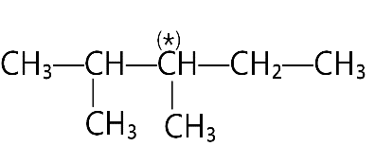
A. bậc I. B. bậc II. C. bậc III. D. bậc IV.
Câu 24. [H11-C4-P1-NB-024 | Biết] Hydrocarbon X có công thức cấu tạo:
Danh pháp thay thế của X là
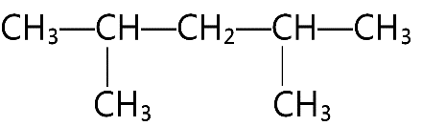
A. 2,3–dimethylpentane. B. 2,4–dimethylbutane.
C. 2,4–dimethylpentane. D. 2,4–methylpentane.
Câu 25. [H11-C4-P1-NB-025 | Biết] Pentane là tên theo danh pháp thay thế của
A. CH₃[CH₂]₂CH₃. B. CH₃[CH₂]₃CH₃.
C. CH₃[CH₂]₄CH₃. D. CH₃[CH₂]₅CH₃.
Câu 26. [H11-C4-P1-NB-026 | Biết] Công thức cấu tạo của 2,2–dimethylbutane là
A. CH₃–CH₂–CH₂–CH₃. B. CH₃–CH₂–C(CH₃)₂–CH₃.
C. CH₃–CH₂–CH₃. D. CH₃–C(CH₃)₂–CH₃.
Câu 27. [H11-C4-P1-NB-027 | Biết] Cho alkane X có công thức cấu tạo như sau: CH₃–CH(CH₃)–CH₃. Tên gọi theo danh pháp thay thế của alkane X là
A. 2–methylpropane. B. isopropane.
C. 2,2–dimethylethane. D. isobutane.
Câu 28. [H11-C4-P1-NB-028 | Biết] Cho dãy gồm các chất có công thức cấu tạo như sau:
Số chất trong dãy trong tên gọi thông thường có chứa tiền tố iso là
A. 1. B. 2. C. 3. D. 4.
Câu 29. [H11-C4-P1-NB-029 | Biết] Tên gọi theo danh pháp thay thế của alkane (CH₃)₃C–CH(CH₃)₂ là
Alkane X có công thức cấu tạo như hình bên. Danh pháp thay thế của X là
Alkane X có công thức cấu tạo như hình bên. Danh pháp thay thế của X là
A. 2–dimethylpentane. B. 2,2,3–trimethylbutane.
C. 2,3–dimethylbutane. D. 1,1, 2–trimethylpropane.
Câu 30. [H11-C4-P1-NB-030 | Biết] Alkane Y có công thức cấu tạo:
Danh pháp thay thế của Y là
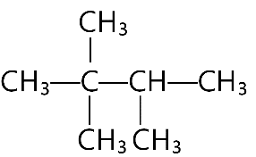
A. 2,3,3–methylbutane. B. 2,2,3–dimethylbutane.
C. 2,2,3–trimethylbutane. D. 2,3,3–trimethylbutane.
Câu 31. [H11-C4-P1-NB-031 | Biết] Ở điều kiện thường alkane nào sau đây ở thể lỏng?
A. C₄H₁₀. B. C₂H₆. C. C₃H₈. D. C₆H₁₄.
Câu 32. [H11-C4-P1-NB-032 | Biết] Ở điều kiện thường alkane nào sau đây ở thể khí?
A. Hexane. B. Heptane. C. Pentane. D. Neopentane.
Câu 33. [H11-C4-P1-NB-033 | Biết] Ở điều kiện thường hydrocarbon nào sau đây ở thể lỏng?
A. C₄H₁₀. B. C₂H₆. C. C₃H₈. D. C₆H₁₄.
Câu 34. [H11-C4-P1-NB-034 | Biết] Phân tử methane không tan trong nước vì lí do nào sau đây?
A. Phân tử methane không phân cực. B. Methane là chất khí.
C. Phân tử khối của methane nhỏ. D. Methane không có liên kết đôi.
Câu 35. [H11-C4-P1-NB-035 | Biết] Phát biểu nào sau đây không đúng (ở điều kiện thường)?
A. Các alkane từ C₁ đến C₄và neopentane ở trạng thái khí.
B. Các alkane từ C₅ đến C₁₇ (trừ neopentane) ở trạng thái lỏng.
C. Các alkane không tan hoặc tan rất ít trong nước và nhẹ hơn nước.
D. Các alkane không tan hoặc tan rất ít trong các dung môi hữu cơ.
Câu 36. [H11-C4-P1-NB-036 | Biết] Trong các nhận xét dưới đây, nhận xét nào sai?
A. Tất cả các alkane đều có công thức phân tử C_{n}H_{2n+2} (n ≥ 1).
B. Alkane là những hydrocarbon mạch hở, phân tử chỉ chứa liên kết đơn.
C. Trong phân tử alkane chỉ chứa liên kết cộng hóa trị.
D. Tất cả các chất chỉ chứa liên kết đơn trong phân tử đều là alkane.
Câu 37. [H11-C4-P1-NB-037 | Biết] Nguyên nhân nào làm cho các alkane tương đối trơ về mặt hóa học?
A. Do phân tử ít bị phân cực. B. Do phân tử không chứa liên kết π.
C. Do có các liên kết đơn bền vững. D. Do alkane là hydrocarbon.
Câu 38. [H11-C4-P1-NB-038 | Biết] Phát biểu nào sau đây không đúng?
A. Trong phân tử alkane chỉ chứa các kết π bền vững.
B. Các phân tử alkane hầu như không phân cực.
C. Điều kiện thường các alkane tương đối trơ về mặt hóa học.
D. Trong phân tử methane, bốn liên kết C–H hướng về bốn đỉnh của một hình vuông.
Câu 39. [H11-C4-P1-NB-039 | Biết] Phản ứng đặc trưng của hydrocarbon no là
A. phản ứng tách. B. phản ứng thế.
C. phản ứng cộng. D. phản ứng oxi hóa.
Câu 40. [H11-C4-P1-NB-040 | Biết] Khi cho methane tác dụng với chlorine (có ánh sáng) tạo thành sản phẩm thế dichloro có công thức là
A. CH₃Cl. B. CH₂Cl₂. C. CHCl₃. D. CCl₄.
Câu 41. [H11-C4-P1-NB-041 | Biết] Cho các chất sau: chloromethane, dichloromethane, trichloromethane và tetrachloromethane. Số chất là sản phẩm của phản ứng xảy ra khi trộn methane với chlorine và chiếu ánh sáng tử ngoại là
A. 1. B. 2. C. 3. D. 4.
Câu 42. [H11-C4-P1-NB-042 | Biết] Cho dãy gồm các alkane có công thức cấu tạo như sau:
Số alkane tác dụng với chlorine có ánh sáng đều thu được 2 đồng phân cấu tạo monochloro là
A. 1. B. 2. C. 3. D. 4.
Câu 43. [H11-C4-P1-NB-043 | Biết] Khi thay thế nguyên tử H (đính với carbon bậc II) trong phân tử butane bằng nguyên tử Cl, thu được dẫn xuất monochloro có tên thay thế là
A. 1–chlorobutane. B. 2–chlorobutane. C. 3–chlorobutane. D. 4–chlorobutane.
Câu 44. [H11-C4-P1-NB-044 | Biết] Khi cho một alkane có công thức phân tử là C₅H₁₂ tác dụng với chlorine trong điều kiện có ánh sáng thu được 3 đồng phân cấu tạo thuộc loại dẫn xuất monochloro. Danh pháp thay thế của alkane là
A. 2,2–dimethylpropane. B. 2–methylbutane.
C. pentane. D. 2–dimethylpropane.
Câu 45. [H11-C4-P1-NB-045 | Biết] Cho 4 chất: methane, ethane, propane và n–butane. Số chất tạo được một sản phẩm thế monochloro duy nhất là
A. 1. B. 2. C. 3. D. 4.
Câu 46. [H11-C4-P1-NB-046 | Biết] Alkane (A) có công thức phân tử C₅H₁₂. (A) tác dụng với chlorine khi đun nóng chỉ tạo một dẫn xuất monochloro duy nhất. Tên gọi của (A) là
A. pentane. B. 2–methylbutane.
C. 2,2–dimethylpropane. D. 3–methylbutane.
Câu 47. [H11-C4-P1-NB-047 | Biết] Trộn neopentane với chlorine và chiếu ánh sáng tử ngoại thì thu được tối đa bao nhiêu sản phẩm monochlorine?
A. 1. B. 2. C. 3. D. 4.
Câu 48. [H11-C4-P1-NB-048 | Biết] Cracking alkane là quá trình phân cắt liên kết C–C (bẻ gãy mạch carbon) của các alkane mạch dài để tạo thành hỗn hợp các hydrocarbon có mạch carbon
A. ngắn hơn. B. dài hơn. C. không đổi. D. thay đổi.
Câu 49. [H11-C4-P1-NB-049 | Biết] Quá trình phân cắt liên kết C–C (bẻ gãy mạch carbon) của các alkane mạch dài để tạo thành hỗn hợp các hydrocarbon có mạch carbon ngắn hơn được gọi là
A. reforming alkane. B. halogen hóa alkane.
C. cracking alkane. D. oxi hóa hoàn toàn alkane.
Câu 50. [H11-C4-P1-NB-050 | Biết] Khi nung nóng butane với xúc tác thích hợp thì thu được ethane. Phản ứng đã xảy ra là
A. C₄H₁₀ ¾t,^{x}t¾o¾→ C₄H₈ + H₂.
B. 2C₄H₁₀ ¾t,^{x}t¾o¾→ 2C₂H₅.
C. C₄H₁₀ ¾t,^{x}t¾o¾→ C₂H₆ + C₂H₄.
D. C₂H₆ + C₂H₄ ¾t,^{x}t¾o¾→ C₄H₁₀.
Câu 51. [H11-C4-P1-NB-051 | Biết] Cracking butane ở điều kiện thích hợp thu được sản phẩm hydrocarbon là
A. CH₄, C₃H₈. B. C₂H₆, C₂H₄.
C. CH₄, C₂H₆. D. C₄H₈, H_{2.}
Câu 52. [H11-C4-P1-NB-052 | Biết] Cho phản ứng nhiệt phân sau: X¾t, ^{x}t¾o¾→CH₄+C₃H_{b}. Công thức cấu tạo thu gọn của X là
A. CH₃CH₂CH₃. B. CH₃–CH=CH₂. C. D.
Câu 53. [H11-C4-P1-NB-053 | Biết] Alkane X tham gia phản ứng cracking theo phương trình như sau:
X ¾t,^{x}t¾o¾→ C₂H₆ + C₅H₁₀ + C₃H₆
Công thức phân tử của alkane X là
A. C₁₀H₂₂. B. C₁₀H₂₀. C. C₇H₁₆. D. C₈H₁₆.
Câu 54. [H11-C4-P1-NB-054 | Biết] Alkane X tham gia phản ứng cracking theo phương trình sau:
C_{x}H_{y}¾t,^{x}t¾o¾→ 2C₂H₄ + C₆H₁₄
Tên thay thế của alkane X là
A. Octane. B. Decane. C. Nonane. D. Heptane.
Câu 55. [H11-C4-P1-NB-055 | Biết] Tiến hành cracking C₁₅H₃₂ thu được 1 phân tử chất hữu cơ X và 1 phân tử heptane. Công thức phân tử phù hợp với X là
A. C₄H₇. B. C₈H₁₆. C. C₅H₁₂. D. C₈H₁₈.
Câu 56. [H11-C4-P1-NB-056 | Biết] Reforming 1 mol alkane X, sơ đồ phản ứng xảy ra như sau:
CH₃[CH₂]₅CH₃¾reformi^{n}g¾¾¾→ + H₂
Số mol H₂thu được là
A. 1 mol. B. 3 mol. C. 4 mol. D. 2 mol.
Câu 57. [H11-C4-P1-NB-057 | Biết] Công thức của các chất X, Y, Z trong phản ứng nhiệt phân octane sau:
A. C₃H₆, C₆H₁₄, C₄H₈. B. C₂H₄, C₆H₁₄, C₄H₈.
C. C₂H₆, C₆H₁₂, C₄H₈. D. C₂H₄, C₆H₁₂, C₄H₈.
Câu 58. [H11-C4-P1-NB-058 | Biết] Trong số các chất sau, chất nào sau đây không thể là sản phẩm của phản ứng reforming hexane?
A. isohexane. B. 2,3–dimethylbutane.
C. 2–methylpentane. D. 2,2–dimethylpropane.
Câu 59. [H11-C4-P1-NB-059 | Biết] Cho các chất sau: (1) isopentane; (2) cyclopentane; (3) 3–methylpentane; (4) 2,2–dimethylpropane và (5) 2–methylpropane. Trong số các chất này, có bao nhiêu chất có thể là sản phẩm reforming pentane?
A. 5. B. 2. C. 3. D. 4.
Câu 60. [H11-C4-P1-NB-060 | Biết] Phát biểu nào dưới đây không đúng?
A. Reforming alkane là phản ứng quan trọng được ứng dụng trong công nghiệp lọc dầu do giúp tăng chỉ số octane của xăng.
B. Reforming là phản ứng quan trọng để điều chế các alkane có mạch ngắn hơn.
C. Reforming alkane không làm thay đổi số nguyên tử carbon trong phân tử.
D.
Câu 61. [H11-C4-P1-NB-061 | Biết] Biogas là một loại khí sinh học, được sản xuất bằng cách ủ kín các chất thải hữu cơ trong chăn nuôi, sinh hoạt. Biogas được dùng để đun nấu, chạy máy phát điện sinh hoạt gia đình. Thành phần chính của biogas là
A. N₂. B. CO₂. C. CH₄. D. NH₃.
Câu 62. [H11-C4-P1-NB-062 | Biết] Trong công nghiệp, các alkane được điều chế từ nguồn nào sau đây?
A. Sodium acetate. B. Dầu mỏ và khí dầu mỏ.
C. Aluminium carbide (Al₄C₃). D. Khí biogas.
Câu 63. [H11-C4-P1-NB-063 | Biết] Khí thải động cơ có thể chứa khí nào gây ô nhiễm môi trường?
A. CO₂. B. CO₂, NO_{x}, SO₂.
C. O₃. D. CO_{2,}N₂.
Câu 64. [H11-C4-P1-NB-064 | Biết] Để dập tắt đám cháy xăng dầu người ta sẽ
A. phun nước vào ngọn lửa.
B. dùng chăn khô trùm lên ngọn lửa.
C. phủ cát lên ngọn lửa hoặc dùng chăn cotton ướt trùm lên ngọn lửa.
D. phun CO₂ vào ngọn lửa.
Câu 65. [H11-C4-P1-NB-065 | Biết] Phát biểu nào sau đây về ứng dụng của alkane không đúng?
A. Propane C₃H₈ và butane C₄H₁₀ được sử dụng làm khí đốt.
B.
C.
D.
Câu 66. [H11-C4-P1-NB-066 | Biết] Phương pháo nào sau đây có thể được thực hiện để góp phần hạn chế ô nhiễm môi trường do các phương tiện giao thông gây ra?
A. Không sử dụng phương tiện giao thông.
B. Cấm các phương tiện giao thông tại các đô thị.
C. Sử dụng phương tiện chạy bằng điện hoặc nhiên liệu xanh.
D. Sử dụng các phương tiện chạy bằng than đá.
Câu 67. [H11-C4-P1-NB-067 | Biết] Biện pháp nào dưới đây không giúp giảm ô nhiễm môi trường do các phương tiện giao thông gây ra?
A. Sử dụng các nhiên liệu như xăng, dầu diesel.
B. Sử dụng các loại nhiên liệu sinh học như xăng E₅.
C. Sử dụng các loại nhiên liệu cháy sạch.
D. Đưa thêm chất xúc tác vào ống xả động cơ để chuyển hóa các khí thải độc.
Câu 68. [H11-C4-P1-NB-068 | Biết] Khi bị cháy xăng dầu không nên dùng nước để dập tắt vì
A. Xăng dầu nhẹ hơn nước nổi trên mặt nước, làm tăng khả năng tiếp xúc với oxygen, làm đám cháy loang rộng hơn.
B. Xăng dầu tác dụng với nước
C. Nước xúc tác cho phản ứng cháy của xăng dầu
D. Đám cháy cung cấp nhiệt làm H₂O bị phân hủy giải phóng oxygen cung cấp thêm cho đám cháy to hơn.
Câu 69. [H11-C4-P1-NB-069 | Biết] Chất nào sau đây là đồng phân của CH₂=CH–CH₂–CH₂–CH₃?
A. (CH₃)₂C=CH–CH₃. B. CH₂=CH–CH₂–CH₃.
C. CH≡C–CH₂–CH₂–CH₃. D. CH₂=CH–CH₂–CH=CH₂.
Câu 70. [H11-C4-P1-NB-070 | Biết] Chất nào sau đây có đồng phân hình học?
A. CH₂=CH−CH₃. B. CH₂=C(CH₃)−CH₃.
C. CH≡C−CH₃. D. CH₃−CH=CH−CH₃.
Câu 71. [H11-C4-P1-NB-071 | Biết] Chất nào sau đây có đồng phân hình học?
A. CH₃−CH=C(CH₃)₂. B. CH₃−CH=CH₂.
C. CH₃−C≡C−CH=CH−CH₃. D. CH₃−C≡C−CH=CH₂.
Câu 72. [H11-C4-P1-NB-072 | Biết] Cho các chất sau:
Chất có đồng phân hình học là
(a) | (b) | (c) | (d)
A. (a), (b). B. (b), (c), (d). C. (c). D. (b), (c).
Câu 73. [H11-C4-P1-NB-073 | Biết] Cho các chất sau: 2–methylbut–1–ene (1); 3,3–dimethylbut–1–ene (2); 3–methylpent–1–ene (3); 3–methylpent–2–ene (4). Những chất nào là đồng phân của nhau?
A. (3) và (4). B. (1), (2) và (3). C. (1) và (2). D. (2), (3) và (4).
Câu 74. [H11-C4-P1-NB-074 | Biết] Cho các chất sau có tên sau:
(a) 2–methylbut–1–ene; (b) 3,3–dimethylbut–1–ene;
(c) 3–methylpent–1–ene; (d) 3–methylpent–2–ene.
Các chất là đồng phân cấu tạo của nhau là
A. (c) và (d). B. (a), (b) và (c). C. (a) và (b). D. (b), (c) và (d).
Câu 75. [H11-C4-P1-NB-075 | Biết] Nhóm CH₂=CH– có tên là
A. ethyl. B. vinyl. C. allyl. D. phenyl.
Câu 76. [H11-C4-P1-NB-076 | Biết] Nhóm CH₂=CH–CH₂– có tên là
A. ethyl. B. vinyl. C. allyl. D. phenyl.
Câu 77. [H11-C4-P1-NB-077 | Biết] Chất X có công thức: CH₃−CH(CH₃)−CH=CH₂. Tên thay thế của X là
A. 3–methylbut–2–ene. B. 3–methylbut–1–ene.
C. 2–methylbut–3–ene. D. 2–methylbut–3–yne.
Câu 78. [H11-C4-P1-NB-078 | Biết] Chất nào sau đây cộng H₂dư (Ni, tº) tạo thành butane?
A. CH₃–CH=CH₂. B. CH₃–C≡C–CH₂–CH₃.
C. CH₃–CH₂–CH=CH₂. D. (CH₃)₂C=CH₂.
Câu 79. [H11-C4-P1-NB-079 | Biết] Sản phẩm tạo thành khi cho propene tác dụng với H₂ (Ni, tº) là
A. propyl. B. propane. C. pentane. D. butane.
Câu 80. [H11-C4-P1-NB-080 | Biết] Chất nào sau đây khi tác dụng với HBr chỉ cho một sản phẩm duy nhất?
A. 2–methylbut–2–ene. B. but–2–ene.
C. propene. D. but–1–ene.
Câu 81. [H11-C4-P1-NB-081 | Biết] Cho phản ứng CH₃−CH=CH−CH₃ + H₂ ¾¾→ X. Tên gọi của X là
A. butene. B. butane. C. isobutane. D. 2–methylpropane.
Câu 82. [H11-C4-P1-NB-082 | Biết] Cho phản ứng: HC≡CH + HBr ¾tØ lÖ mol¾₁:_{z}¾¾→
Sản phẩm của phản ứng trên là
A. CH₃CHBr₂. B. CH₂BrCH₂Br. C. CHBr₂CHBr₂. D. CH₂=CHBr.
Câu 83. [H11-C4-P1-NB-083 | Biết] Cho phản ứng: C₂H₂ + H₂O ¾Hg¾²⁺¾,HSO²¾⁴¾→ X. Công thức cấu tạo phù hợp với chất X là
A. CH₂=CHOH. B. CH₃COOH. C. C₂H₅OH. D. CH₃CHO.
Câu 84. [H11-C4-P1-NB-084 | Biết] Cho propyne tác dụng hoàn toàn với H₂ dư (xt Ni, tº) thu được sản phẩm có công thức là
A. CH₂=CH₂. B. CH₃−CH₂−CH₃.
C. CH₃−CH₃. D. CH₂=CH−CH₃.
Câu 85. [H11-C4-P1-NB-085 | Biết] Cho các chất có công thức cấu tạo như sau:
Số chất có khả năng tham gia phản ứng với dung dịch AgNO₃ trong NH₃là
A. 2. B. 3. C. 4. D. 5.
Câu 86. [H11-C4-P1-NB-086 | Biết] Cho các chất có công thức cấu tạo như sau:
(a) CH≡C–COOH (b) CH≡C–CH=CH₂
(c) CH≡C–CH₂–CH₂–C≡CH (d) CH₃–C≡C–CH₂–CH₃
Số chất có khả năng tham gia phản ứng với dung dịch AgNO₃ trong NH₃là
A. 2. B. 3. C. 4. D. 1.
Câu 87. [H11-C4-P1-NB-087 | Biết] Để phân biệt but–1–yne và but–2–yne người ta dùng thuốc thử sau đây?
A. Dung dịch KMnO₄/H₂SO₄. B. Dung dịch AgNO₃ trong NH₃.
C. Dung dịch Br₂. D. Dung dịch H₂SO₄, HgSO₄.
Câu 88. [H11-C4-P1-NB-088 | Biết] Các chất khí: butane, but–1–yne, but–2–yne được kí hiệu ngẫu nhiên là X, Y, Z. Kết quả thí nghiệm với các chất trên được ghi lại ở bảng sau:
Các chất X, Y, Z lần lượt là:
Mẫu thử | Thuốc thử | Hiện tượng
X | AgNO₃ trong dung dịch NH₃ | Tạo kết tủa vàng nhạt
Z | Dung dịch Br₂ | Mất màu da cam
A. but–1–yne, butane, but–2–yne. B. butane, but–1–yne, but–2–yne.
C. but–2–yne, butane, but–1–yne. D. but–1–yne, but–2–yne, butane.
Câu 89. [H11-C4-P1-NB-089 | Biết] Hydrocarbon nào sau đây có phản ứng trùng hợp tạo polymer?
A. CH₃−CH₃. B. CH₂=CH−CH₃.
C. CH₃−CH₂−CH₃. D. CH₃−CH(CH₃)₂.
Câu 90. [H11-C4-P1-NB-090 | Biết] Hình dưới mô tả một phần của chuỗi polymer
Monomer tạo ra chuỗi polymer trên là
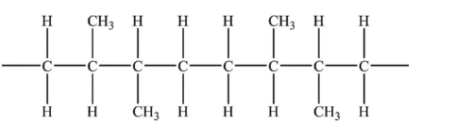
A. cis–But–2–ene. B. trans–but–2–ene. C. 2–methylpropene. D. propene.
Câu 91. [H11-C4-P1-NB-091 | Biết] Sơ đồ dưới đây biểu diễn một đoạn mạch của polymer:
Monomer nào dưới đây khi trùng hợp có thể tạo thành đoạn mạch polymer trên?
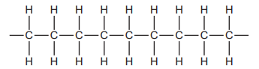
A. CH₄. B. CH₂=CHCH₃. C. CH₂=CH₂. D. CH₃CH=CHCH₃.
Câu 92. [H11-C4-P1-NB-092 | Biết] Gốc C₆H₅–CH₂– và gốc C₆H₅– có tên gọi lần lượt là:
A. phenyl và benzyl. B. vinyl và allyl.
C. allyl và vinyl. D. benzyl và phenyl.
Câu 93. [H11-C4-P1-NB-093 | Biết] Công thức cấu tạo thu gọn của cumene là
A. C₆H₄(C₂H₅)₂. B. C₆H₅CH₂CH₂CH₃.
C. C₆H₄(CH₃)₂. D. C₆H₅CH(CH₃)₂.
Câu 94. [H11-C4-P1-NB-094 | Biết] Phản ứng sau có thể tạo thành tối đa bao nhiêu sản phẩm thế?
C₆H₅CH₃ + Br₂ ¾¾FeBr¹:¹¾→₃
A. 1. B. 2. C. 3. D. 4.
Câu 95. [H11-C4-P1-NB-095 | Biết] Cho sơ đồ phản ứng sau: C_{b}H₅CH_{z}CH₃¾⁺KM^{n}O,HO¾¾to⁴¾²¾→X ¾⁺HCl¾¾→Y
Biết X và Y đều là các sản phẩm hữu cơ. Công thức cấu tạo thu gọn của X, Y lần lượt là:
A. C₆H₅COOH, C₆H₅COOK. B. C₆H₅CH₂COOK, C₆H₅CH₂COOH.
C. C₆H₅COOK, C₆H₅COOH. D. C₆H₅CH₂COOH, C₆H₅CH₂COOK.
Câu 96. [H11-C4-P1-NB-096 | Biết] Xét phản ứng: C₆H₅CH₃ + KMnO₄ ¾t¾→⁰C₆H₅COOK + MnO₂ + KOH + H₂O.
Tổng hệ số (nguyên, tối giản) các chất trong phương trình trên là
A. 10. B. 9. C. 12. D. 8.
Câu 97. [H11-C4-P1-NB-097 | Biết] [Sở Lâm Đồng – 2026] Thành phần chính của khí biogas là CH₄. Tên gọi của CH₄ là
A. methane. B. methanol. C. methanal. D. ethane.
Câu 98. [H11-C4-P1-NB-098 | Biết] [Sở Phú Thọ - 2026 – Lần 2] Trong công nghiệp hóa dầu, phản ứng phân cắt liên kết C-C (bẻ gãy mạch carbon) của các alkane mạch dài để tạo thành hỗn hợp các hydrocarbon có mạch ngắn hơn được gọi là phản ứng
A. cracking. B. reforming. C. cháy. D. thế.
Câu 99. [H11-C4-P1-NB-099 | Biết] [THPT Hậu Lộc 1 TH – 2026 – Lần 2] Trong công nghiệp lọc hóa dầu, quá trình biến đổi cấu trúc phân tử hydrocarbon từ mạch hở, không phân nhánh thành mạch phân nhánh, hoặc từ mạch hở thành mạch vòng (để tăng chỉ số octane của xăng) được gọi là quá trình
A. cracking. B. reforming. C. alkyl hóa. D. isomer hóa.
Câu 100. [H11-C4-P1-NB-100 | Biết] [Sở Hải Phòng - 2026 – Lần 2] Cho phản ứng hoá học CH₂ = CH₂ + Br₂ → CH₂Br − CH₂Br. Phản ứng này thuộc loại phản ứng
A. thế. B. cộng. C. hydrate hoá. D. ester hoá.
Câu 101. [H11-C4-P1-TH-101 | Hiểu] Trong các chất dưới đây, chất nào có nhiệt độ sôi thấp nhất?
A. Butane. B. Ethane. C. Methane. D. Propane.
Câu 102. [H11-C4-P1-TH-102 | Hiểu] Hợp chất nào sau đây có nhiệt độ sôi cao nhất?
A. CH₃CH(CH₃)CH₂CH₃. B. CH₃CH₃.
C. CH₃CH₂CH₂CH₃. D. CH₃(CH₂)₃CH₃.
Câu 103. [H11-C4-P1-TH-103 | Hiểu] Cho các alkane kèm theo nhiệt độ nóng chảy và nhiệt độ sôi (°C) sau: propane (–187,7 và –42,1), butane (–138,3 và –0,5), pentane (–129,7 và 36,1), hexane (–95,3 và 68,7). Số alkane tồn tại ở thể khí ở điều kiện thường là
A. 1. B. 2. C. 3. D. 4.
Câu 104. [H11-C4-P1-TH-104 | Hiểu] Nhiệt độ sôi của ba alkane là đồng phân cấu tạo của nhau, có cùng công thức phân tử C₅H₁₂ là 36 ºC, 28 ºC và 9,4 ºC. Các alkane ứng với thứ tự nhiệt độ sôi ở trên lần lượt là
A. neopentane, isopentane, pentane. B. pentane, neopentane, isopentane.
C. pentane, isopentane, neopentane. D. isopentane, neopentane, pentane.
Câu 105. [H11-C4-P1-TH-105 | Hiểu] Một hỗn hợp lỏng gồm bốn alkane và nhiệt độ sôi tương ứng như sau:
Phương pháp được dùng để tách riêng các alkane ra khỏi hỗn hợp trên là
Alkane | Pentane | Heptane | Octane | Nonane
Nhiệt độ sôi (ºC) | 36 | 98 | 126 | 151
A. chưng cất phân đoạn. B. kết tinh từng phần.
C. thăng hoa. D. chiết.
Câu 106. [H11-C4-P1-TH-106 | Hiểu] Đồ thị dưới đây thể hiện mối tương quan giữa nhiệt độ sôi và số nguyên tử carbon trong phân tử alkane không phân nhánh được biểu diễn như sau:
Đồ thị biểu diễn mối tương quan giữa nhiệt độ sôi và số nguyên tử carbon trong phân tử alkane không phân nhánh
Dựa vào đồ thị đã cho, số phân tử alkane không phân nhánh ở thể khí trong điều kiện thường là
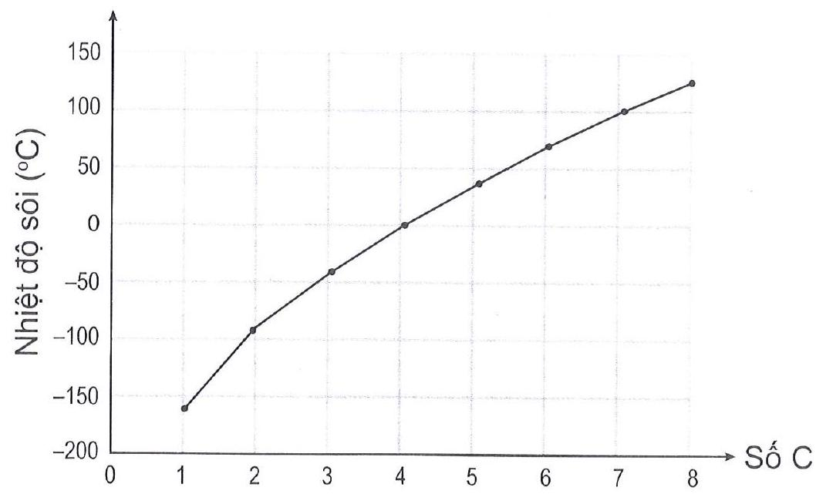
A. 4. B. 2. C. 3. D. 1.
Câu 107. [H11-C4-P1-TH-107 | Hiểu] Hợp chất 3–methylpentane có công thức cấu tạo dưới đây:
Khi cho 3–methylpentane tác dụng với khí chlorine thu được số đồng phân cấu tạo là dẫn xuất monochloro tối đa là
A. 3. B. 4. C. 5. D. 6.
Câu 108. [H11-C4-P1-TH-108 | Hiểu] Khi cho 2–methylbutane tác dụng với Cl₂ trong điều kiện có chiếu sáng để tạo dẫn xuất monochloro thì sản phẩm chính tạo thành có tên gọi là
A. 1–chloro–2–methylbutane. B. 2–chloro–2–methylbutane.
C. 2–chloro–3–methylbutane. D. 1–chloro–3–methylbutane.
Câu 109. [H11-C4-P1-TH-109 | Hiểu] Cho isopentane tác dụng với chlorine trong điều kiện có ánh sáng thu được số đồng phân cấu tạo monochloro tối đa là
A. 2. B. 3. C. 5. D. 4.
Câu 110. [H11-C4-P1-TH-110 | Hiểu] Phát biểu nào sau đây không đúng về phản ứng reforming alkane?
A. Chuyển alkane mạch không phân nhánh thành các alkane mạch phân nhánh.
B. Chuyển alkane mạch không phân nhánh thành các hydrocarbon mạch vòng.
C. Số nguyên tử carbon của chất tham gia và của sản phẩm bằng nhau.
D. Nhiệt độ sôi của sản phẩm lớn hơn nhiều so với alkane tham gia phản ứng.
Câu 111. [H11-C4-P1-TH-111 | Hiểu] Đặc điểm nào dưới đây không thuộc về phản ứng reforming alkane?
A. Chuyển các alkane mạch không phân nhánh thành các alkane mạch nhánh.
B. Không làm thay đổi số nguyên tử carbon trong phân tử.
C. Làm giảm mạnh nhiệt độ sôi của sản phẩm thu được so với alkane ban đầu.
D. Chuyển các alkane mạch không phân nhánh thành mạch vòng.
Câu 112. [H11-C4-P1-TH-112 | Hiểu] Cho các chất kèm theo nhiệt độ nóng chảy và nhiệt độ sôi (ºC) sau: (X) but–1–ene (–185 và –6,3); (Y) trans–but–2–ene (–106 và 0,9); (Z) cis–but–2–ene (–139 và 3,7); (T) pent–1–ene (–165 và 30). Chất nào là chất lỏng ở điều kiện thường?
A. (X). B. (Y). C. (Z). D. (T).
Câu 113. [H11-C4-P1-TH-113 | Hiểu] But–1–ene tác dụng với HCl tạo ra sản phẩm chính là
C.1–chlorobutane. D. 2–chlorobutane.
A. B. C. D.
Câu 114. [H11-C4-P1-TH-114 | Hiểu] Cho phản ứng: CH₃C≡CH + H₂O ¾¾HSO, ₈₀C_{z}HgSO¾₄¾⁴o¾→
Sản phẩm chính của phản ứng trên là
A. CH₃CH₂CH=O. B. CH₃COCH₃.
C. CH₂=C(CH₃)OH. D. HOCH=CHCH₃.
Câu 115. [H11-C4-P1-TH-115 | Hiểu] Hợp chất nào dưới đây phản ứng với hydrogen bromide để tạo ra 2–bromo–3–methylbutane là sản phẩm chính?
A. (CH₃)₂C=CHCH₃. B. (CH₃)₂C=CH₂.
C. CH₂=C(CH₃)CH₂CH₃. D. (CH₃)₂CHCH=CH₂.
Câu 116. [H11-C4-P1-TH-116 | Hiểu] Khi điều chế C₂H₄ từ C₂H₅OH và H₂SO₄ đặc ở 180 ºC thì khí C₂H₄ thường bị lẫn tạp chất là khí CO₂ và SO₂. Có thể dùng dung dịch nào sau đây để loại bỏ tạp chất?
Tiến hành thí nghiệm như hình vẽ bên. Hiện tượng xảy ra trong bình đựng dung dịch AgNO₃ trong NH₃ là
A. có kết tủa màu nâu đỏ.
B. có kết tủa màu vàng nhạt.
C. dung dịch chuyển sang màu da cam.
D. dung dịch chuyển sang màu xanh lam.
A. Dung dịch Br₂. B. Dung dịch KMnO₄.
C. Dung dịch K₂CO₃. D. Dung dịch KOH.
Câu 117. [H11-C4-P1-TH-117 | Hiểu] [Sở Bắc Ninh – 2026 – Lần 3] Cho phản ứng sau:
Phản ứng trên thuộc loại phản ứng nào sau đây?
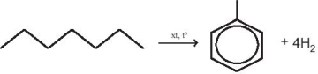
A. Cộng. B. Cracking. C. Reforming. D. Thế.
Câu 118. [H11-C4-P1-TH-118 | Hiểu] [Chuyên ĐH Vinh – 2026 – Lần 1] Cho but-1-ene tác dụng với hydrogen chloride thu được sản phẩm chính là
A. 1,4-dichlorobutane. B. 1-chlorobutane.
C. 1,3-dichlorobutane. D. 2-chlorobutane.
Câu 119. [H11-C4-P1-TH-119 | Hiểu] [THPT Tĩnh Gia 1 – TH – 2026 – Lần 3 ] Cho chuyển hóa sau: propyne¾⁺¾H/Li^{n}dlªr,t²¾¾¾→ochất hữu cơ X. Công thức cấu tạo của X là
A. CH₃–CH₂–CH₃ B. CH₃ – CH₃
C. CH₂ =C=CH₂ D. CH₂=CH–CH₃
Câu 120. [H11-C4-P1-TH-120 | Hiểu] [Sở Nghệ An – 2026 – Lần 1] Khi đốt cháy các nhiên liệu thuộc loại hydrocarbon thì chất có hàm lượng carbon càng lớn sẽ tạo ra ngọn lửa có nhiệt độ càng cao và ngược lại. Trong các chất sau, khi cháy trong cùng điều kiện thì chất nào sẽ tạo ra ngọn lửa có nhiệt độ cao nhất?
A. C₂H₆. B. CH₄. C. C₂H₂. D. C₃H₈.
Câu 121. [H11-C4-P1-TH-121 | Hiểu] [Sở Đồng Nai – 2026 – Lần 1] Cho các quá trình sau:
(1)CH₄+Cl_{z}¾ªs¾→CH₃Cl+HCl
(2)C₃H₈¾p,t¾¾→⁻C_{z}H₄+CH₄
(3) CH₄+2O_{z}¾t¾→⁻CO_{z}+2H_{z}O
(4) 2CH₄+3O_{z}¾t¾→⁻2CO+4H_{z}O
Các quá trình 1, 2, 3, 4 lần lượt thuộc loại phản ứng nào?
A. Thế; reforming; oxi hoá hoàn toàn; oxi hoá không hoàn toàn.
B. Cộng; cracking; oxi hoá hoàn toàn; oxi hoá không hoàn toàn.
C. Thế; cracking; oxi hoá hoàn toàn; oxi hoá không hoàn toàn.
D. Thế; cracking; oxi hoá không hoàn toàn; oxi hoá hoàn toàn.
Câu 122. [H11-C4-P1-TH-122 | Hiểu] [Chuyên Lê Quý Đôn HCM - 2026] Phản ứng refoming là phản ứng làm thay đổi cấu trúc mạch carbon mà không làm thay đổi số nguyên tử carbon của hydrocarbon đó. Trong công nghiệp chế hoá dầu mỏ, người ta thường sử dụng phản ứng refoming để tạo ra các hydrocarbon mạch nhánh hoặc mạch vòng nhằm làm tăng chỉ số octane của xăng. Hãy cho biết phản ứng nào sau đây là phản ứng refoming?
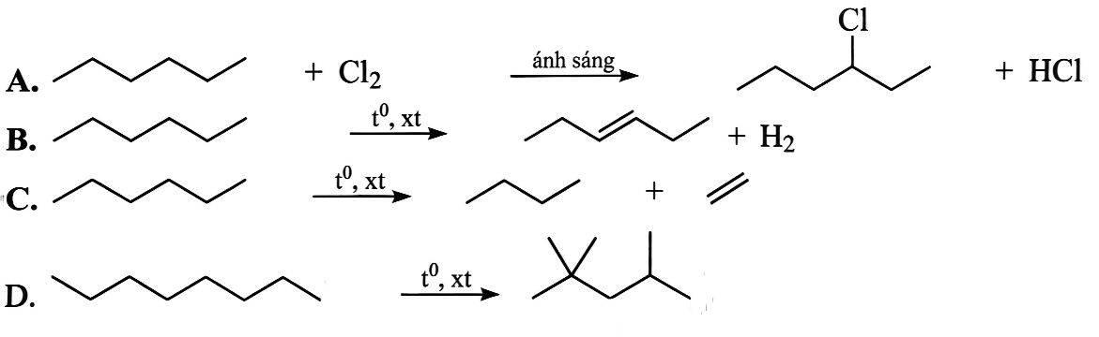
A. B. C. D.
Câu 123. [H11-C4-P1-VD-123 | Vận dụng] Phần trăm khối lượng carbon trong phân tử alkane Y bằng 83,33%. Công thức phân tử của Y là
A. C₂H₆. B. C₃H₈. C. C₄H₁₀. D. C₅H₁₂.
Câu 124. [H11-C4-P1-VD-124 | Vận dụng] Alkane X có phần trăm khối lượng carbon bằng 82,76%. Tổng số các nguyên tử trong một phân tử X là
A. 8. B. 17. C. 14. D. 11.
Câu 125. [H11-C4-P1-VD-125 | Vận dụng] Cho các phát biểu sau về alkane:
(a) Alkane là những hydrocarbon trong phân tử chỉ chứa liên kết đơn.
(b) Công thức chung của dãy đồng đẳng alkane là C_{n}H_{2n+2}(n ≥ 1).
(c) Alkane có công thức phân tử C₃H₈ là chất lỏng ở điều kiện thường.
(d) Nhiệt độ nóng chảy, nhiệt độ sôi của các alkane nhìn chung tăng theo khối lượng phân tử.
(e) Alkane tan tốt trong nước, nhẹ hơn hơn nước, tan tốt trong các dung môi hữu cơ.
Số phát biểu đúng là
A. 1. B. 2. C. 3. D. 4.
Câu 126. [H11-C4-P1-VD-126 | Vận dụng] Nhận xét nào sau đây là đúng về tính chất hóa học của alkane?
A. Khá trơ về mặt hóa học, phản ứng đặc trưng là thế và tách.
B. Hoạt động hóa học mạnh, phản ứng đặc trưng là thế và tách.
C. Khá trơ về mặt hóa học, phản ứng đặc trưng là cộng và trùng hợp.
D. Hoạt động hóa học mạnh, phản ứng đặc trưng là cộng và trùng hợp.
Câu 127. [H11-C4-P1-VD-127 | Vận dụng] Một alkane tạo được một dẫn xuất monochloro có thành phần phần trăm Cl theo khối lượng là 55,04%. Công thức phân tử của alkane là
A. CH₄. B. C₂H₆. C. C₃H₈. D. C₄H₁₀.
Câu 128. [H11-C4-P1-VD-128 | Vận dụng] Khi cho khí methane tác dụng với khí chlorine có chiếu sáng, người ta thấy ngoài sản phẩm CH₃Cl còn tạo ra 1 hợp chất X trong đó phần trăm khối lượng của nguyên tử Cl là 89,12%. Công thức phân tử của X là
A. CH₂Cl₂ B. CHCl₃ C. CCl₄ D. CH₃Cl₂.
Câu 129. [H11-C4-P1-VD-129 | Vận dụng] [Chuyên LTT, NBK ĐN – 2026 – Lần 3] Trong phản ứng của alkane với chlorine, khả năng phản ứng thế của H liên kết với carbon bậc III gấp 7 lần khả năng thế của H liên kết với carbon bậc I.
Khi cho chlorine tác dụng với 2,3-dimethylbutane thu được hỗn hợp X gồm hai dẫn xuất monochloro. Thành phần % theo số mol của 2-chloro-2,3-dimethylbutane trong X là bao nhiêu?
A. 53,85. B. 46,15. C. 36,84. D. 63,16.
♦ CHỦ ĐỀ: BÀI 13: HYDROCARBON KHÔNG NO (ALKENE – ALKYNE)
Câu 130. [H11-C4-P1-NB-130 | Biết] Alkane là các hydrocarbon
A. no, mạch vòng. B. no, mạch hở.
C. không no, mạch hở. D. không no, mạch vòng.
Câu 131. [H11-C4-P1-NB-131 | Biết] Các alkane như: CH₄, C₂H₆, C₃H₈, C₄H₁₀,… hợp thành dãy
A. đồng đẳng của acetylen. B. đồng phân của methane.
C. đồng đẳng của methane. D. đồng phân của ethylene.
Câu 132. [H11-C4-P1-NB-132 | Biết] Ethane và bromine có thể tham gia phản ứng với nhau theo phương trình
Phản ứng trên thuộc loại
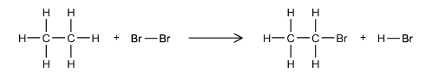
A. Phản ứng thế. B. Phản ứng cộng.
C. Phản ứng oxi hóa. D. Phản ứng tách.
Câu 133. [H11-C4-P1-NB-133 | Biết] Alkene là những hydrocarbon có đặc điểm
A. không no, mạch hở, có một liên kết ba C≡C.
B. không no, mạch vòng, có một liên kết đôi C=C.
C. không no, mạch hở, có một liên kết đôi C=C.
D. no, mạch vòng.
Câu 134. [H11-C4-P1-NB-134 | Biết] Alkene là các hydrocarbon không no, mạch hở, có công thức chung là
A. C_{n}H_{2n+2} (n ≥ 1). B. C_{n}H_{2n} (n ≥ 2).
C. C_{n}H_{2n} (n ≥ 3). D. C_{n}H_{2n–2} (n ≥ 2).
Câu 135. [H11-C4-P1-NB-135 | Biết] Alkyne là những hydrocarbon có đặc điểm
A. không no, mạch hở, có một liên kết ba C≡C.
B. không no, mạch vòng, có một liên kết đôi C=C.
C. không no, mạch hở, có một liên kết đôi C=C.
D. không no, mạch hở, có hai liên kết ba C≡C.
Câu 136. [H11-C4-P1-NB-136 | Biết] Alkyne là những hydrocarbon không no, mạch hở, có công thức chung là
A. C_{n}H_{2n+2} (n ≥ 1). B. C_{n}H_{2n} (n ≥ 2).
C. C_{n}H_{2n–2} (n ≥ 2). D. C_{n}H_{2n–6} (n ≥ 6).
Câu 137. [H11-C4-P1-NB-137 | Biết] Cấu trúc phân tử chất nào sau đây là một alkyne?
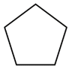
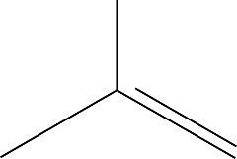
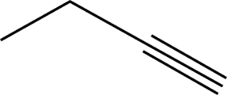
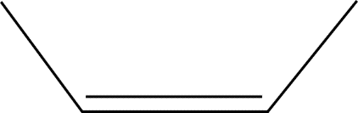
A. B. B. C. D. D.
Câu 138. [H11-C4-P1-NB-138 | Biết] Hợp chất nào sau đây là một alkene?
A. CH₃–CH₂–CH₃. B. CH₃–CH=CH₂.
C. CH₃–C≡CH. D. CH₂=C=CH₂.
Câu 139. [H11-C4-P1-NB-139 | Biết] Hợp chất nào sau đây là một alkyne?
A. CH₃–CH₂–CH₂–CH₃. B. CH₃–CH=CH₂.
C. CH₃–CH₂–C≡CH. D. CH₂=CH–CH=CH₂.
Câu 140. [H11-C4-P1-NB-140 | Biết] Ethylene (ethene) có công thức phân tử là
A. CH₄. B. C₂H₄. C. C₂H₂. D. C₃H₆.
Câu 141. [H11-C4-P1-NB-141 | Biết] Acetylene (ethyne) có công thức phân tử là
A. CH₄. B. C₂H₄. C. C₂H₂. D. C₃H₆.
Câu 142. [H11-C4-P1-NB-142 | Biết] Phát biểu nào sau đây không đúng khi mô tả đặc điểm cấu tạo của alkyne?
A. Phân tử chỉ có C và H. B. Có một liên kết ba trong phân tử.
C. Liên kết ba chứa 1π và 2σ. D. Phân tử có mạch carbon hở.
Câu 143. [H11-C4-P1-NB-143 | Biết] Chất nào sau đây có một liên kết ba trong phân tử?
A. methane. B. ethylene. C. acetylene. D. ethene.
Câu 144. [H11-C4-P1-NB-144 | Biết] Tổng số liên kết σ trong phân tử alkene C₄H₈ là
A. 8. B. 11. C. 12. D. 4.
Câu 145. [H11-C4-P1-NB-145 | Biết] Tổng số liên kết σ trong phân tử alkene X là 8. Công thức phân tử của X là
A. C₂H₄. B. C₃H₆. C. C₄H₈. D. C₅H₁₀.
Câu 146. [H11-C4-P1-NB-146 | Biết] Tổng số liên kết σ trong phân tử alkyne Y là 14. Công thức phân tử của Y là
A. C₂H₂. B. C₃H₄. C. C₄H₆. D. C₅H₁₀.
Câu 147. [H11-C4-P1-NB-147 | Biết] Alkyne CH₃C≡CCH₃ có tên gọi là
A. but–1–yne. B. but–2–yne. C. methylpropyne. D. meylbut–1–yne.
Câu 148. [H11-C4-P1-NB-148 | Biết] Alkene X có công thức cấu tạo: CH₃–CH₂–C(CH₃)=CH–CH₃. Tên của X là
Cho công thức cấu tạo của một hydrocarbon như hình bên. Tên thay thế của hydrocarbon trên là
A. 2–dimethylpent–4–ene.
B. 2,2–dimethylpent–4–ene.
C. 4–dimethylpent–1–ene.
D. 4,4–dimethylpent–1–ene.
A. isohexane. B. 3–methylpent–3–ene.
C. 3–methylpent–2–ene. D. 2–ethylbut–2–ene.
Câu 149. [H11-C4-P1-NB-149 | Biết] Alkene sau có tên gọi là
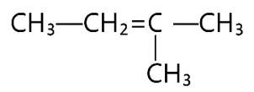
A. 2–methylbut–2–ene. B. 3–methylbut–2–ene.
C. 2–metybut–3–ene. D. 3–methylbut–3–ene.
Câu 150. [H11-C4-P1-NB-150 | Biết] Cho alkene có công thức:
Tên gọi của alkene trên là
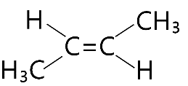
A. cis–but–2–ene. B. trans–but–2–ene. C. but–2–ene. D. cis–pent–2–ene.
Câu 151. [H11-C4-P1-NB-151 | Biết] Cho alkyne X có công thức cấu tạo: CH₃−C≡C−CH(CH₃)−CH₃. Tên thay thế của X là
A. 4–methylpent–2–yne. B. 2–methylpent–3–yne.
C. 4–methylpent–3–yne. D. 2–methylpent–4–yne.
Câu 152. [H11-C4-P1-NB-152 | Biết] Theo thay thế alkyne CH≡CCH₂CH(CH₃)CH₃ có tên gọi là
Alkyne T có công thức cấu tạo như hình bên. Tên gọi của T theo danh pháp thay thế là
A. 4–methylpent–2–yne. B. 2–methylpent–3–yne.
C. 4,4–đimethylbut–2–yne. D. 2,4–đimethylbut–3–yne.
Câu 153. [H11-C4-P1-NB-153 | Biết] Phát biểu nào sau đây là đúng?
A. Tất cả hydrocarbon có công thức phân tử dạng C_{n}H_{2n – 2} đều là alkyne.
B. Alkyne là hydrocarbon mạch hở, phân tử có một liên kết ba C≡C.
C. Tất cả hydrocarbon mà phân tử chứa liên kết ba C≡C đều là alkyne.
D. Alkyne là hydrocarbon mạch hở, phân tử có chứa hai liên kết pi (π).
Câu 154. [H11-C4-P1-NB-154 | Biết] Nếu muốn phản ứng giữa CH≡CH và H₂ dừng lại ở giai đoạn tạo thành ethylene thì cần sử dụng xúc tác nào dưới đây?
A. H₂SO₄ đặc. B. Lindlar. C. Ni/tº. D. HCl loãng.
Câu 155. [H11-C4-P1-NB-155 | Biết] Phản ứng hydrogen hóa alkyne thành alkane được viết dưới dạng tổng quát là
A. C_{n}H_{2n–2} + H₂ ¾^{x}t,t¾o¾→ C_{n}H_{2n.}
B. C_{n}H_{2n} + H₂ ¾^{x}t,t¾o¾→ C_{n}H_{2n+2}.
C. C_{n}H_{2n–2} + 2H₂ ¾^{x}t,t¾o¾→ C_{n}H_{2n+2.}
D. C_{n}H_{2n–6} + 4H₂ ¾^{x}t,t¾o¾→ C_{n}H_{2n+2}.
Câu 156. [H11-C4-P1-NB-156 | Biết] Alkene có thể cộng hợp nước khi có xúc tác là
A. base. B. MnO₂. C. acid. D. KMnO₄.
Câu 157. [H11-C4-P1-NB-157 | Biết] Ở điều kiện thích hợp, alkene tác dụng với chất nào sau đây tạo thành alkane?
A. H₂. B. HCl. C. H₂O. D. Br₂.
Câu 158. [H11-C4-P1-NB-158 | Biết] Ở điều kiện thích hợp, alkene tác dụng với chất nào sau đây tạo thành alcohol?
A. H₂. B. HCl. C. H₂O. D. Br₂.
Câu 159. [H11-C4-P1-NB-159 | Biết] Chất nào sau đây khi tác dụng với HCl chỉ cho một sản phẩm duy nhất?
A. ethene. B. propene. C. but–1–ene. D. methylpropene.
Câu 160. [H11-C4-P1-NB-160 | Biết] Chất nào sau đây khi tác dụng với H₂O (H₂SO₄, tº) thu được ethyl alcohol?
A. Ethane. B. Propane. C. Ethene. D. Propene.
Câu 161. [H11-C4-P1-NB-161 | Biết] Cho phản ứng hóa học: CH≡CH + H₂¾Li^{n}dlªr,t¾¾o¾→X. Tên gọi theo danh pháp thay thế của X là
A. ethane. B. ethene. C. acetylen. D. ethyne.
Câu 162. [H11-C4-P1-NB-162 | Biết] Để phân biệt ethane và ethene, dùng phản ứng nào sau đây?
A. Phản ứng đốt cháy. B. Phản ứng cộng với hydrogen.
C. Phản ứng cộng với nước bromine. D. Phản ứng trùng hợp.
Câu 163. [H11-C4-P1-NB-163 | Biết] Alkene X tham gia phản ứng sau: X+H_{z}¾Ni,t¾o¾→Y. Biết trong Y có 8 nguyên tử hydrogen. Công thức phân tử của X là
A. C₃H₄. B. C₃H₆. C. C₄H₈. D. C₂H₄.
Câu 164. [H11-C4-P1-NB-164 | Biết] Alkene X tham gia phản ứng sau: X+H_{z}¾Ni,t¾o¾→Y. Biết trong Y có 4 nguyên tử carbon, X không có đồng phân hình học. X là
A. Ethene. B. Propene. C. But–1–ene. D. But–2–ene.
Câu 165. [H11-C4-P1-NB-165 | Biết] Alkene X phản ứng với dung dịch HBr thu được chất Y có tên 2–bromopropane. Công thức phân tử của X là
A. C₂H₄. B. C₃H₄. C. C₃H₆. D. C₄H₈.
Câu 166. [H11-C4-P1-NB-166 | Biết] Hợp chất nào được tạo thành khi pent–2–ene phản ứng với nước bromine?
A. 1,1–dibromopentane. B. 1,1–dibromopentane.
C. 2,2–dibromopentane. D. 2,3–dibromopentane.
Câu 167. [H11-C4-P1-NB-167 | Biết] Hợp chất nào được tạo thành khi ethene phản ứng với hơi nước có mặt chất xúc tác và được đun nóng?
A. C₂H₆. B. C₂H₅OH. C. C₄H₈. D. C₄H₉OH.
Câu 168. [H11-C4-P1-NB-168 | Biết] Cho hỗn hợp T gồm hai alkene tham gia phản ứng cộng với HBr dư, thu được hỗn hợp sản phẩm gồm 3 dẫn xuất monobromine. Hai alkene trong T là cặp nào sau đây?
A. ethene và but–2–ene. B. propene và but–1–ene.
C. propene và but–2–ene. D. propylene và isobutylene.
Câu 169. [H11-C4-P1-NB-169 | Biết] Cho các chất sau: acetylene; methylacetylene; ethyl acetylene và dimethyl acetylene. Số chất tạo được kết tủa khi tác dụng với dung dịch AgNO₃ trong NH₃ là
A. 1. B. 2. C. 3. D. 4.
Câu 170. [H11-C4-P1-NB-170 | Biết] Alkyne C₄H₆ có bao nhiêu đồng phân có phản ứng với dung dịch chứa AgNO₃/NH₃?
A. 4. B. 2. C. 1. D. 3.
Câu 171. [H11-C4-P1-NB-171 | Biết] Có bao nhiêu đồng phân alkyne C₅H₈ tác dụng được với dung dịch AgNO₃/NH₃?
A. 3. B. 2. C. 4. D. 1.
Câu 172. [H11-C4-P1-NB-172 | Biết] Để làm sạch ethylene có lẫn acetylene, có thể dẫn hỗn hợp khí đi qua dung dịch nào sau đây?
A. Dung dịch nước bromine dư. B. Dung dịch KMnO₄ dư.
C. Dung dịch AgNO₃ trong NH₃ dư. D. Dung dịch nước vôi trong.
Câu 173. [H11-C4-P1-NB-173 | Biết] Trùng hợp ethene, sản phẩm thu được có cấu tạo là
A. (CH_{z}=CH_{z})_{n}. B. (CH_{z}-CH_{z})_{n}. C. (CH=CH)_{n}. D. (CH₃-CH₃)_{n}.
Câu 174. [H11-C4-P1-NB-174 | Biết] Các chai lọ, túi, màng mỏng trong suốt, không độc, được sử dụng làm chai đựng nước, thực phẩm, màng bọc thực phẩm được sản xuất từ polymer của chất nào sau đây?
A. But – 1 – ene. B. Propene. C. Vinyl chloride. D. Ethylene.
Câu 175. [H11-C4-P1-NB-175 | Biết] [Sở Ninh Bình – 2026 – Lần 3] Công thức phân tử của ethylene là
A. CH₄. B. C₂H₂. C. C₂H₆. D. C₂H₄.
Câu 176. [H11-C4-P1-NB-176 | Biết] [Sở Cần Thơ - 2026] Trong phân tử acetylene, số liên kết (sigma) và số liên kết π (pi) lần lượt là
A. 1 và 2. B. 2 và 1. C. 2 và 3. D. 3 và 2.
Câu 177. [H11-C4-P1-TH-177 | Hiểu] Khi phản ứng với bromine (tỉ lệ mol 1:1), chiếu sáng, 2–methylpentane có thể tạo ra sản phẩm chính là dẫn xuất thế ở carbon nào?
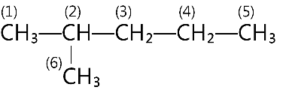
A. C⁶. B. C². C. C³. D. C⁴.
Câu 178. [H11-C4-P1-TH-178 | Hiểu] Nhỏ 1 mL nước bromine vào ống nghiệm đựng 1 mL hexane, chiếu sáng và lắc đều. Hiện tượng quan sát được là
A. trong ống nghiệm có chất lỏng đồng nhất.
B. màu của nước bromine bị mất.
C. màu của bromine không thay đổi.
D. trong ống nghiệm xuất hiện kết tủa.
Câu 179. [H11-C4-P1-TH-179 | Hiểu] Alkene C₄H₈ có số đồng phân cấu tạo là
A. 1. B. 2. C. 3. D. 4.
Câu 180. [H11-C4-P1-TH-180 | Hiểu] Alkene C₅H₁₀ có số đồng phân cấu tạo là
A. 2. B. 3. C. 4. D. 5.
Câu 181. [H11-C4-P1-TH-181 | Hiểu] Alkyne C₄H₆ có số đồng phân cấu tạo là
A. 1. B. 2. C. 3. D. 4.
Câu 182. [H11-C4-P1-TH-182 | Hiểu] Alkyne C₅H₈ có số đồng phân cấu tạo là
A. 5. B. 2. C. 3. D. 4.
Câu 183. [H11-C4-P1-TH-183 | Hiểu] Alkene Y có tổng số liên kết σ trong phân tử là 11. Số đồng phân cấu tạo của X là
A. 1. B. 2. C. 3. D. 4.
Câu 184. [H11-C4-P1-TH-184 | Hiểu] Chất nào dưới đây có nhiệt độ sôi cao nhất?
A. Ethene. B. Propene. C. But–2–ene. D. Pent–2–ene.
Câu 185. [H11-C4-P1-TH-185 | Hiểu] Khi có mặt chất xúc tác Ni ở nhiệt độ thích hợp, alkene cộng hydrogen vào liên kết đôi tạo thành hợp chất nào dưới đây?
A. alkane. B. xycloalkane. C. alkyne. D. alkene lớn hơn.
Câu 186. [H11-C4-P1-TH-186 | Hiểu] Ở điều kiện thường, chất nào sau đây làm mất màu dung dịch bromine?
A. Methane. B. Butane. C. Propene. D. Ethane.
Câu 187. [H11-C4-P1-TH-187 | Hiểu] Chất nào sau đây làm nhạt màu dung dịch bromine?
A. butane. B. but–1–ene. C. carbon dioxide. D. methylpropane.
Câu 188. [H11-C4-P1-TH-188 | Hiểu] Khi cho but–1–ene tham gia phản ứng cộng với HBr, sản phẩm chính thu được theo quy tắc Markovnikov có tên gọi là
A. 1–bromobutane. B. 2–bromobutane.
C. 1,2–dibromboutane. D. 1,4–dibromobutane.
Câu 189. [H11-C4-P1-TH-189 | Hiểu] Khi cho but–1–ene tác dụng với dung dịch HBr, theo quy tắc Markovnikov sản phẩm nào sau đây là sản phẩm chính?
A. CH₃–CH₂–CHBr–CH₂Br. B. CH₂Br–CH₂–CH₂–CH₂Br.
C. CH₃–CH₂–CHBr–CH₃. D. CH₃–CH₂–CH₂–CH₂Br.
Câu 190. [H11-C4-P1-TH-190 | Hiểu] Sản phẩm chính thu được khi cho methylacetylene tác dụng với lượng dư hydrogen chloride (đun nóng, xúc tác thích hợp) là
A. CH₃−CCl₂−CH₃. B. CHCl₂−CH₂−CH₃.
C. CH₂=CCl−CH₃. D. CHCl=CH−CH₃.
Câu 191. [H11-C4-P1-TH-191 | Hiểu] Khi cho but–1–ene tác dụng với dung dịch HBr, theo qui tắc Markovnikov sản phẩm nào sau đây là sản phẩm chính?
A. CH₃–CH₂–CHBr–CH₂Br. B. CH₃–CH₂–CHBr–CH₃.
C. CH₂Br–CH₂–CH₂–CH₂Br. D. CH₃–CH₂–CH₂–CH₂Br.
Câu 192. [H11-C4-P1-TH-192 | Hiểu] Hai thuốc thử có thể phân biệt được các chất lỏng: hex–1–ene, hexane, hex–1–yne là:
A. silver nitrate trong ammonia, dung dịch bromine.
B. quỳ tím, dung dịch bromine.
C. dung dịch bromine, nước vôi trong.
D. quỳ tím, nước vôi trong.
Câu 193. [H11-C4-P1-TH-193 | Hiểu] [Chuyên Trần Đại Nghĩa – 2026] Trong điều kiện thích hợp, hydrate hóa alkene nào sau đây chỉ thu được một sản phẩm hữu cơ duy nhất?
A. 2-methylbut-1-ene. B. Propene.
C. But-2-ene. D. 2-methylbut-2-ene.
Câu 194. [H11-C4-P1-TH-194 | Hiểu] [THPT Đông Thụy Anh – 2026 – Lần 1] Hydrate hóa hoàn toàn alkene nào sau đây chỉ thu được một sản phẩm hữu cơ duy nhất?
A. Propene. B. But-2-ene.
C. 2-methyl but-1-ene. D. 2-methyl but-1-ene.
Câu 195. [H11-C4-P1-TH-195 | Hiểu] [Cụm trường chuyên Phú Thọ - 2026] Sục khí acetylene vào dung dịch AgNO₃ trong NH₃, hiện tượng quan sát được là
A. xuất hiện kết tủa màu vàng nhạt. B. dung dịch bị mất màu.
C. xuất hiện kết tủa màu trắng. D. xuất hiện kết tủa màu nâu đen.
Câu 196. [H11-C4-P1-VD-196 | Vận dụng] Alkyne X có chứa 90% carbon về khối lượng, có phản ứng với dung dịch AgNO₃ trong NH₃. Tên thay thế của X là
A. acetylene. B. propyne. C. but–1–yne. D. but–2–yne.
♦ CHỦ ĐỀ: BÀI 14: ARENE (HYDROCARBON THƠM)
Câu 197. [H11-C4-P1-NB-197 | Biết] Alkane hòa tan tốt trong dung môi nào sau đây?
A. Nước. B. Benzene.
C. Dung dịch acid HCl. D. Dung dịch NaOH.
Câu 198. [H11-C4-P1-NB-198 | Biết] Cho các chất sau: (1) 2–methylbutane; (2) 2–methylpentane; (3) 3–methylpentane; (4) 2,2–dimethylbutane và (5) benzene. Có bao nhiêu chất có thể là sản phẩm reforming hexane?
A. 5. B. 2. C. 3. D. 4.
Câu 199. [H11-C4-P1-NB-199 | Biết] Phản ứng nào sau đây của alkane được ứng dụng trong công nghiệp lọc dầu để làm tăng chỉ số xăng octane của xăng và sản xuất các arene (benzene, toluene, xylene) làm nguyên liệu cho công nghiệp tổng hợp hữu cơ?
A. reforming. B. cracking. C. đốt cháy. D. Thế halogen.
Câu 200. [H11-C4-P1-NB-200 | Biết] Hydrocarbon không no là những hydrocarbon trong phân tử có chứa
A. liên kết đơn. B. liên kết σ. C. liên kết bội. D. vòng benzene.
Câu 201. [H11-C4-P1-NB-201 | Biết] Trùng hợp ethene thu được polymer có tên gọi là
A. polypropylene. B. polyethene.
C. polystyrene. D. poly(vinylchloride).
Câu 202. [H11-C4-P1-NB-202 | Biết] Arene hay còn gọi là hydrocarbon thơm là những hydrocarbon trong phân tử có chứa một hay nhiều
A. vòng benzene. B. liên kết đơn. C. liên kết đôi. D. liên kết ba.
Câu 203. [H11-C4-P1-NB-203 | Biết] Số nguyên tử carbon và hydrogen trong benzene lần lượt là:
A. 12 và 6. B. 6 và 6. C. 6 và 14. D.
Câu 204. [H11-C4-P1-NB-204 | Biết] Số liên kết pi () và số liên kết xích ma () có trong phân tử benzene lần lượt là
A. 3 và 6. B. 3 và 12. C. 3 và 8. D. 3 và 11.
Câu 205. [H11-C4-P1-NB-205 | Biết] Các alkylbenzene hợp thành dãy đồng đẳng của benzene có công thức chung là
A. C_{n}H_{2n–6} (n ≥ 2). B. C_{n}H_{2n+2}(n ≥ 6).
C. C_{n}H_{2n–2}(n ≥ 2). D. C_{n}H_{2n–6} (n ≥ 6).
Câu 206. [H11-C4-P1-NB-206 | Biết] Công thức phân tử nào sau đây có thể là công thức của hợp chất thuộc dãy đồng đẳng của benzene?
A. C₈H₁₆. B. C₈H₁₄. C. C₈H₁₂. D. C₈H₁₀.
Câu 207. [H11-C4-P1-NB-207 | Biết] Phát biểu nào sau đây là đúng?
A. Hydrocarbon thơm là những hydrocarbon trong phân tử có vòng benzene.
B. Các chất trong phân tử có vòng benzene được gọi là hydrocarbon thơm.
C. Những hydrocarbon trong phân tử có vòng benzene được gọi là hydrocarbon thơm.
D. Dãy đồng đẳng của benzene có công thức tổng quát C_{n}H_{2n–6} (n > 6).
Câu 208. [H11-C4-P1-NB-208 | Biết] Nhận định nào sau đây về cấu tạo của phân tử benzene không đúng?
A. Phân tử benzene có 6 nguyên tử carbon tạo thành hình lục giác đều.
B. Tất cả nguyên tử carbonn và hydrogen đều nằm trên một mặt phẳng.
C. Các góc liên kết đều bằng 109,5⁰.
D. Các độ dài liên kết carbon – carbon đều bằng nhau
Câu 209. [H11-C4-P1-NB-209 | Biết] Cho ba đồng phân của hydrocarbon thơm có hai nhóm thế A, B như sau:
Phát biểu nào sau đây không đúng?
A. (2) là đồng phân meta. B. (1) là đồng phân ortho.
C. (3) là đồng phân para. D. (1), (2), (3) là đồng phân không gian.
Câu 210. [H11-C4-P1-NB-210 | Biết] Công thức của toluene (hay methylbenzene) là
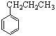
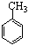
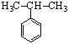
A. B. B. C. D. D.
Câu 211. [H11-C4-P1-NB-211 | Biết] Công thức của ethylbenzene là
A. B. B. C. D. D.
Câu 212. [H11-C4-P1-NB-212 | Biết] Công thức của cumene (isopropylbenzene) là
A. B. B. C. D. D.
Câu 213. [H11-C4-P1-NB-213 | Biết] Hydrocarbon X có công thức cấu tạo như sau:
Tên gọi của X là
A. dimethylbenzene. B. o–diethylbenzene.
C. m–dimethylbenzene. D. m–diethylbenzene.
Câu 214. [H11-C4-P1-NB-214 | Biết] Công thức cấu tạo thu gọn của toluene là
A. C₆H₅CH₃. B. C₆H₅CH₂CH₃.
C. C₆H₅CH=CH₂. D. C₆H₅CH(CH₃)₂.
Câu 215. [H11-C4-P1-NB-215 | Biết] Xylene là tên thường gọi của chất nào dưới đây?
A. methylbenzene. B. isopropylbenzene.
C. dimethylbenzene. D. ethylbenzene.
Câu 216. [H11-C4-P1-NB-216 | Biết] Hợp chất nào sau đây là m–xylene?
A. B. B. C. D. D.
Câu 217. [H11-C4-P1-NB-217 | Biết] Công thức cấu tạo thu gọn của p–xylene là
A. p–CH₃C₆H₄CH₃. B. m–CH₃C₆H₄CH₃.
C. p–CH₃C₆H₄C₂H₅. D. p– C₂H₅C₆H₄C₂H₅.
Câu 218. [H11-C4-P1-NB-218 | Biết] Có bốn tên gọi: o–xylene, o–dimethylbenzene, 1,2–dimethylbenzene, ethylbenzene. Đó là tên của
A. 1 chất. B. 2 chất. C. 3 chất. D. 4 chất.
Câu 219. [H11-C4-P1-NB-219 | Biết] Xét các chất: (a) toluene; (b) o–xylene; (c) ethylbenzene; (d) m–dimethylbenzene; (e) styrene. Đồng đẳng của benzene là
A. (a), (d). B. (a), (e).
C. (a), (b), (c), (d). D. (a), (b), (c), (e).
Câu 220. [H11-C4-P1-NB-220 | Biết] Hydrocarbon nào sau đây không phải alkylbenzene?
A. B. B. C. D. D.
Câu 221. [H11-C4-P1-NB-221 | Biết] Styrene là một hydrocarbon thơm có công thức phân tử C₈H₈. Công thức cấu tạo của styrene là
A. B. B. C. D. D.
Câu 222. [H11-C4-P1-NB-222 | Biết] Cho một số arene có công thức cấu tạo sau:
Trong số các chất trên có bao nhiêu chất là đồng phân của nhau.
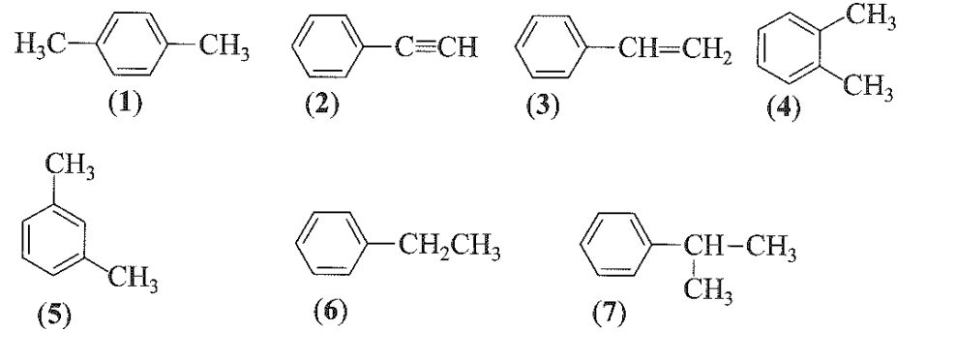
A. 2 B. 4 C. 6 D. 5
Câu 223. [H11-C4-P1-NB-223 | Biết] Phân tử chất nào sau đây có thể cộng thêm 5 phân tử H₂ (xúc tác Ni, đun nóng)?
A. Benzene. B. Toluene. C. Styrene. D. Naphthalene.
Câu 224. [H11-C4-P1-NB-224 | Biết] Khi được chiếu sáng, benzene có thể phản ứng với Cl₂ tạo thành sản phẩm nào sau đây?
A. C₆H₅Cl. B. C₆H₁₁Cl. C. C₆H₆Cl₆. D. C₆H₁₂Cl₆.
Câu 225. [H11-C4-P1-NB-225 | Biết] Hợp chất X có công thức cấu tạo như sau:
Tên gọi của X là
A. m–chlorotoluene. B. chlorobenzene. C. p–chlorotoluene. D. o–chlorotoluene.
Câu 226. [H11-C4-P1-NB-226 | Biết] Hợp chất Y có công thức cấu tạo như sau:
Tên gọi của Y là
A. nitrobenzene. B. m–nitrobenzene. C. p–nitronbenzene. D. m–nitrotoluene.
Câu 227. [H11-C4-P1-NB-227 | Biết] Hợp chất Z có công thức cấu tạo như sau:
Tên gọi của Z là
A. 1,3,5–nitrobenzene. B. 1,3,5–trinitrotoluene.
C. 2,4,6–trinitrotoluene. D. 1,3,5–trinitrobenzene.
Câu 228. [H11-C4-P1-NB-228 | Biết] Cho các hydrocarbon X và Y có công thức cấu tạo sau:
Tên gọi của X và Y lần lượt là
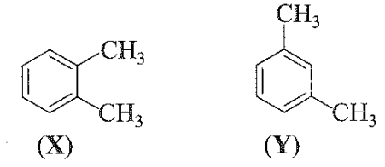
A. p–xylene và m–xylene.
B. l,2–dimethylbenzene và l,3–dimethylbenzene.
C. m–xylene và o–xylene.
D. l,3–dimethylbenzene và l,2–dimethylbenzene.
Câu 229. [H11-C4-P1-NB-229 | Biết] Gọi tên arene sau theo danh pháp thay thế?
A. 1–methyl–2–ethylbenzene. B. 1–ethyl–2–methylbenzene.
C. 2–methyl–1–ethylbenzene. D. 1–ethyl–6–methylbenzene.
Câu 230. [H11-C4-P1-NB-230 | Biết] Chất X tác dụng với benzene (xt, t°) tạo thành ethylbenzene. Chất X là
A. C₂H₄. B. C₂H₂. C. CH₄. D. C₂H₆.
Câu 231. [H11-C4-P1-NB-231 | Biết] Biết độ dài liên kết C=C là 134pm, liên kết C–C là 154 pm. Thực tế 3 liên kết π trong vòng benzene không cố định mà trải đều trên toàn bộ vòng benzene. Giá trị nào dưới đây phù hợp với độ dài liên kết giữa carbon và carbon trong phân tử benzene?
A. 125 pm. B. 132 pm. C. 160 pm. D. 139 pm.
Câu 232. [H11-C4-P1-NB-232 | Biết] Chất nào sau đây khi tác dụng với hỗn hợp HNO₃ và H₂SO₄ đặc nóng tạo một sản phẩm mononitro hóa duy nhất?
A. Benzene. B. Toluene. C. o–xylene. D. Naphthalene.
Câu 233. [H11-C4-P1-NB-233 | Biết] Sản phẩm chủ yếu trong hỗn hợp thu được khi cho toluene phản ứng với bromine theo tỉ lệ số mol 1:1 (có mặt FeBr₃) là
A. p–bromotoluene và m–bromotoluene. B. benzyl bromide.
C. o–bromotoluene và p–bromotoluene. D. o–bromotoluene và m–bromotoluene.
Câu 234. [H11-C4-P1-NB-234 | Biết] So với benzene, khả năng phản ứng của toluene với dung dịch HNO₃(đ)/H₂SO₄ (đ) như thế nào?
A. Dễ hơn, tạo ra o – nitrotoluene và p – nitrotoluene.
B. Khó hơn, tạo ra o – nitrotoluene và p – nitrotoluene.
C. Dễ hơn, tạo ra o – nitrotoluene và m – nitrotoluene.
D. Dễ hơn, tạo ra m – nitrotoluene và p – nitrotoluene.
Câu 235. [H11-C4-P1-NB-235 | Biết] Đun nóng hydrocarbon thơm X có công thức phân tử C₈H₁₀ với dung dịch KMnO₄ nóng thu được dung dịch X có chứa C₆H₅COOK và K₂CO₃. Chất X là
A. o–xylene. B. p–xylene. C. ethyl benzene. D. styrene.
Câu 236. [H11-C4-P1-NB-236 | Biết] Dung dịch bromine có thể phân biệt cặp chất nào sau đây?
A. etene và propene. B. ethylene và styrene.
C. methane và propane. D. toluene và styrene.
Câu 237. [H11-C4-P1-NB-237 | Biết] Để phân biệt styrene và phenylacetylene chỉ cần dùng chất nào sau đây?
A. Nước bromine. B. Dung dịch KMnO₄.
C. Dung dịch AgNO₃/NH₃. D. Khí oxygen dư.
Câu 238. [H11-C4-P1-NB-238 | Biết] Một trong những ứng dụng của toluene là
A. Làm phụ gia để tăng chỉ số octane của nhiên liệu.
B. Làm chất đầu để sản xuất methylcyclohexane.
C.
D.
Câu 239. [H11-C4-P1-NB-239 | Biết] Một số chất gây ô nhiễm môi trường như benzene, toluene có trong khí thải đốt cháy nhiên liệu xăng, dầu. Để giảm thiểu nguyên nhân gây ô nhiễm này cần
A. Cấm sử dụng nhiên liệu xăng. B. Hạn chế sử dụng nhiên liệu hóa thạch.
C. Thay xăng bằng khí gas. D. Cấm sử dụng xe cá nhân.
Câu 240. [H11-C4-P1-NB-240 | Biết] Phát biểu nào sau đây không đúng?
A. Các arene đều là những chất có mùi.
B. Các arene đều là những chất gây hại cho sức khỏe.
C. Do có nhiều liên kết đôi trong phân tử nên benzene cũng thuộc nhóm alkene.
D. Benzene và toluene thường dùng làm dung môi hữu cơ.
Câu 241. [H11-C4-P1-NB-241 | Biết] Phát biểu nào sau đây về quá trình sản xuất các hydrocarbon trong công nghiệp là không đúng?
A. Người ta có thể khai thác/ điều chế toluene bằng quá trình reforming hexane và heptane.
B. Người ta có thể khai thác/ điều chế toluene và benzene từ nhựa than đá.
C. Người ta có thể khai thác/ điều chế benzene bằng phản ứng trimer hóa acetylene.
D. Người ta có thể khai thác benzene từ dầu mỏ hoặc điều chế benzene bằng phản ứng reforming hexane.
Câu 242. [H11-C4-P1-NB-242 | Biết] Phát biểu nào sau đây không đúng?
A. Các arene như benzene, toluene, xylene thường tách được bằng cách chưng cất dầu mỏ và nhựa than đá.
B. Từ alkane có thể điều chế được arene bằng phản ứng reforming
C. Ethylbenzene có thể được điều chế từ phản ứng giữa benzene với ethylene.
D. Benzene và toluene có mùi thơm dễ chịu, rất tốt cho sức khỏe con người.
Câu 243. [H11-C4-P1-TH-243 | Hiểu] Chất nào sau đây là chất rắn, màu trắng?
A. Benzene. B. Toluene. C. Styrene. D. Naphthalene.
Câu 244. [H11-C4-P1-TH-244 | Hiểu] Benzene không làm mất màu dung dịch nước bromine nhưng có thể phản ứng với bromine khan khi có mặt xúc tác iron(III) bromine. Phản ứng này thuộc loại phản ứng nào sau đây?
A. Phản ứng thế. B. Phản ứng cộng.
C. Phản ứng tách. D. Phản ứng đốt cháy.
Câu 245. [H11-C4-P1-TH-245 | Hiểu] Chất nào sau đây có thể làm nhạt màu dung dịch Br₂ ở điều kiện thường?
A. Benzene. B. Toluene. C. Styrene. D. Naphthalene.
Câu 246. [H11-C4-P1-TH-246 | Hiểu] Ứng với công thức phân tử C₇H₈ có số đồng phân thơm là
A. 1. B. 2. C. 3. D. 4.
Câu 247. [H11-C4-P1-TH-247 | Hiểu] Số đồng phân hydrocarbon thơm ứng với công thức phân tử C₈H₁₀ là
A. 2. B. 4. C. 3. D. 5.
Câu 248. [H11-C4-P1-TH-248 | Hiểu] Cho các chất có công thức sau:
Trong các chất trên, những chất nào là sản phẩm chính khi cho toluene tác dụng với chlorine trong điều kiện đung nóng và có mặt FeCl₃?
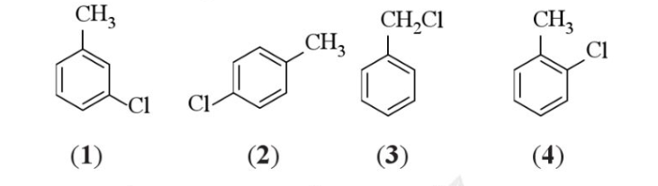
A. (1) và (2) B. (2) và (3) C. (1) và (4) D. (2) và (4)
Câu 249. [H11-C4-P1-TH-249 | Hiểu] Phát biểu nào sau đây không đúng?
A. Benzene và alkylbenzene là chất lỏng không màu, hầu như không tan trong nước.
B. Benzene có khả năng hòa tan nhiều đơn chất và hợp chất như iodine, cao su.
C.
D.
Câu 250. [H11-C4-P1-TH-250 | Hiểu] Nitro hóa benzene bằng hỗn hợp HNO₃ đặc và H₂SO₄ đặc ở nhiệt độ ≤ 50⁰C, tạo thành chất hữu cơ X. Phát biểu nào sau đây về X không đúng?
A. Tên của X là nitrobenzene. B. X là chất lỏng, sánh như dầu.
C. X có màu vàng. D. X tan tốt trong nước.
Câu 251. [H11-C4-P1-TH-251 | Hiểu] Phát biểu nào sau đây là không đúng?
A. Toluene (C₆H₅CH₃) không tác dụng được với nước bromine, dung dịch tím ở điều kiện thường.
B. Styrene (C₆H₅CH=CH₂) tác dụng được với nước bromine, làm mất màu dung dịch thuốc tím ở điều kiện thường.
C. Ethylbenzene (C₆H₅CH₂CH₃) không tác dụng được với nước bromine, làm mất màu dung dịch thuốc tím khi đun nóng.
D. Naphthalene (C₁₀H₈) tác dụng được với nước bromine, làm mất màu dung dịch thuốc tím ở điều kiện thường.
Câu 252. [H11-C4-P1-TH-252 | Hiểu] Cho 30 mL dung dịch HNO₃ đặc và 25 mL dung dịch H₂SO₄ đặc vào bình cầu ba cổ có lắp ống sinh hàn, phễu nhỏ giọt và nhiệt kế rồi làm lạnh hỗn hợp đến 30 °C. Cho từng giọt benzene vào hỗn hợp phản ứng, đồng thời lắc đều và giữ nhiệt độ ở 60 °C trong 1 giờ. Để nguội bình, sau đó rót hỗn hợp phản ứng vào phễu chiết, hỗn hợp tách thành hai lớp. Tách bỏ phần acid ở bên dưới. Rửa phần chất lỏng còn lại bằng dung dịch sodium carbonate, sau đó rửa bằng nước, thu được chất lỏng nặng hơn nước, có màu vàng nhạt. Kết luận nào sau đây về phản ứng trên không đúng?
A. Chất lỏng màu vàng nhạt là nitrobenzene.
B. Sulfuric acid có vai trò chất xúc tác.
C. Đã xảy ra phản ứng thế vào vòng benzene.
D. Nitric acid đóng vai trò là chất oxi hóa.
Câu 253. [H11-C4-P1-TH-253 | Hiểu] [Sở Nghệ An – 2026 – Lần 3] Benzene được điều chế từ hexane theo phương trình hóa học: C₆H₁₄ ¾^{x}t,t¾o¾→ C₆H₆ + 4H₂. Phản ứng trên là phản ứng
A. thủy phân. B. reforming. C. thế. D. cracking.
Câu 254. [H11-C4-P1-TH-254 | Hiểu] [Sở Nghệ An – 2026 – Lần 2] Hydrocarbon nào sau đây làm mất màu dung dịch KMnO₄ ở nhiệt độ thường?
Ethene (CH₂=CH₂) có liên kết đôi C=C nên làm mất màu dung dịch KMnO₄ ở nhiệt độ thường
A. Ethene. B. Ethane. C. Benzene. D. Methane.
Câu 255. [H11-C4-P1-VD-255 | Vận dụng] Nhận xét nào sau đây về tính chất hóa học của benzene là không đúng?
A. Benzene khó tham gia phản ứng cộng hơn ethylene.
B. Benzene dễ tham gia phản ứng thế hơn so với phản ứng cộng.
C. Benzene không bị oxi hóa bởi tác nhân oxi hóa thông thường.
D. Benzene làm mất màu dung dịch nước bromine ở điều kiện thường.
Câu 256. [H11-C4-P1-VD-256 | Vận dụng] Cho benzene tác dụng với lượng dư HNO₃ đặc có xúc tác H₂SO₄ đặc để điều chế nitrobenzene. Khối lượng nitrobenzene điều chế được từ 19,5 tấn benzene (hiệu suất phản ứng 80%) là
A. 30,75 tấn. B. 38,44 tấn. C. 15,60 tấn. D. 24,60 tấn.
Câu 257. [H11-C4-P1-VD-257 | Vận dụng] 2,4,6–Trinitrotoluen (thường gọi là TNT) là một trong những chất nổ đã từng được sử dụng phổ biến. TNT được điều chế bằng phản ứng của toluene với hỗn hợp gồm HNO₃ đặc và H₂SO₄ đặc, trong điều kiện đun nóng. Biết hiệu suất của toàn bộ quá trình tổng hợp là 80%. Lượng TNT được tạo thành từ 230 gam toluene là
A. 550,0 gam. B. 687,5 gam. C. 454,0 gam. D. 567,5 gam.
Câu 258. [H11-C4-P1-VD-258 | Vận dụng] [Sở Quảng Ninh – 2026 – Lần 1] Cho các quá trình sau:
(1) Hexane ¾¾_{x}úc tácto¾→ isohexane.
(2) Ethylbenzene ¾¾_{x}úc tácto¾→1,2-dimethylbenzene.
(3) Octane ¾¾_{x}úc tácto¾→Butane + But-1-ene.
(4) Octane ¾¾_{x}úc tácto¾→2,2,4-trimethylpentane
Có bao nhiêu quá trình trong số các quá trình trên là quá trình reforming?
A. 3. B. 2. C. 1. D. 4.
Câu 259. [H11-C4-P1-VD-259 | Vận dụng] [Liên trường Hải Phòng – 2026 – Lần 2] Quá trình reforming được ứng dụng trong công nghiệp lọc dầu để làm tăng chỉ số octane của xăng và sản xuất các arene (benzene, toluene, xylene) làm nguyên liệu cho công nghiệp tổng hợp hữu cơ. Cho các chất sau: (1) 2-methylbutane; (2) 2-methylpentane; (3) 3-methylpentane; (4) 2,2-dimethylbutane và (5) benzene. Trong số các chất này, có bao nhiêu chất có thể là sản phẩm reforming hexane?
A. 5. B. 2. C. 3. D. 4.
Câu 260. [H11-C4-P1-VD-260 | Vận dụng] [Hội HH Nghệ An – 2026 – Lần 2] Reforming alkane là quá trình chuyển các alkane mạch không phân nhánh thành các alkane mạch phân nhánh và các hydrocarbon mạch vòng nhưng không làm thay đổi số nguyên tử carbon trong phân tử, làm tăng chỉ số octane của xăng. Cho các chất sau: (1) hex-1-ene; (2) 2-methylpentane; (3) 2,2-dimethylbutane; (4) 3-methylpentane; (5) benzene. Trong số các chất trên, có bao nhiêu chất có thể là sản phẩm reforming hexane?
A. 2. B. 5. C. 3. D. 4.
PHẦN II. CÂU HỎI TRẮC NGHIỆM ĐÚNG SAI
♦ CHỦ ĐỀ: BÀI 12: ALKANE
Câu 261. [H11-C4-P2-NB-261 | Biết] Quan sát đồ thị biểu diễn nhiệt độ sôi và nhiệt độ nóng chảy của alkane theo số nguyên tử carbon:
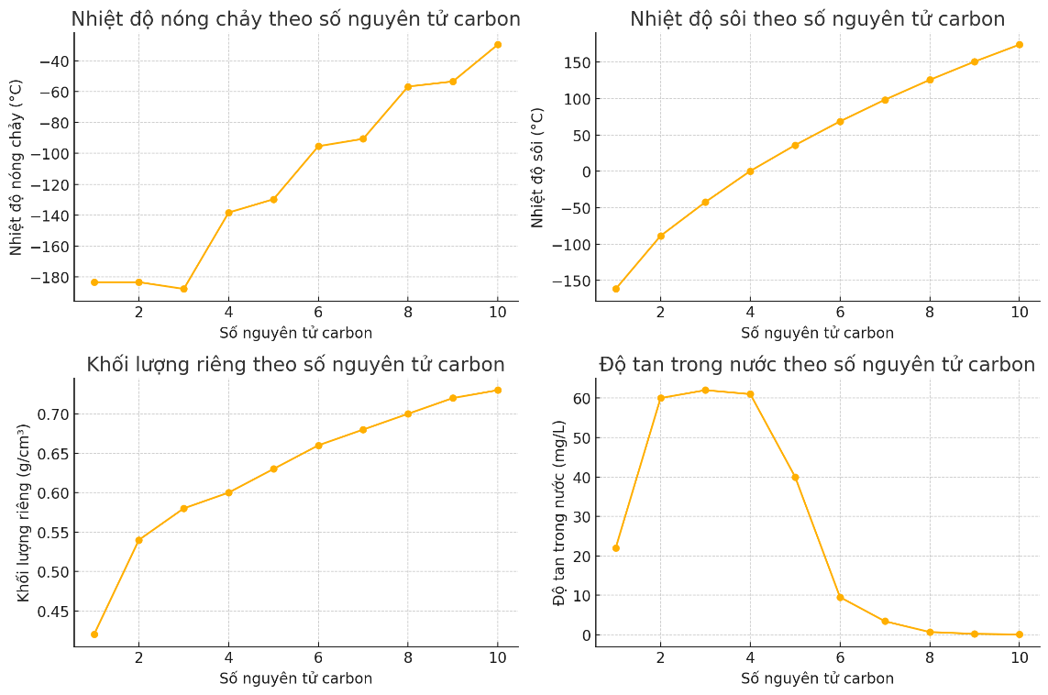
a) [Hiểu] Nhiệt độ sôi của alkane tăng dần khi số nguyên tử carbon trong phân tử tăng.
b) [Biết] Nhiệt độ nóng chảy của alkane luôn tăng đều đặn theo số nguyên tử carbon.
c) [Biết] Ở điều kiện thường (25 °C), các alkane từ C₁ đến C₄ đều ở trạng thái khí.
d) [Biết] Alkane có số nguyên tử carbon càng nhiều thì càng dễ hóa rắn ở nhiệt độ thường.
Câu 262. [H11-C4-P2-NB-262 | Biết] Thực hiện thí nghiệm: đưa bình đựng hỗn hợp khí methane (CH₄) và chlorine (Cl_{z}, màu vàng lục nhạ) ra ánh sáng. Sau một thời gian, thêm nước vào bình, lắc nhẹ rồi cho giấy quỳ tím vào, quan sát hiện tượng.
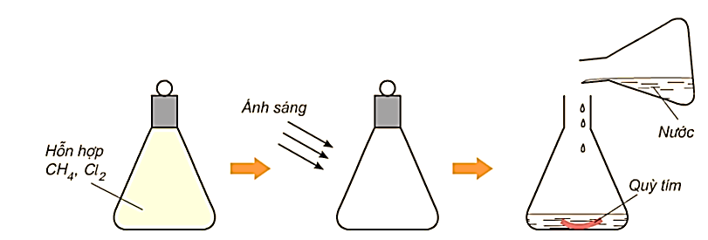
a) [Biết] Màu vàng lục của chlorine trong hỗn hợp khí nhạt dần.
b) [Biết] Giấy quỳ tím chuyển sang màu đỏ.
c) [Biết] Phản ứng trên không phải là phản ứng oxi hóa – khử.
d) [Biết] Khi cho methane tác dụng với chlorine (có chiếu sáng hoặc đun nóng) có thể tạo tối đa 4 dẫn xuất chloro khác nhau.
Câu 263. [H11-C4-P2-NB-263 | Biết] Xoay quanh vấn đề xăng có tan được trong nước hay không, chất béo có tan được trong xăng hay không, và bác thợ sửa xe thường rửa tay bằng gì để sạch vết dầu mỡ.
a) [Biết] Xăng có thành phần chính là các phân tử alkane có số nguyên tử carbon từ 7 – 11. Vì xăng là các phân tử không phân cực, trong khi nước là phân tử phân cực, nên xăng không tan trong nước.
b) [Biết] Chất béo là hợp chất không phân cực nên chất béo tan được trong xăng.
c) [Biết] Dầu mỡ dùng trong sửa chữa xe là hỗn hợp hydrocarbon không phân cực, nên không tan trong nước. Do đó, dầu mỡ bám trên tay thợ sửa xe không thể rửa sạch chỉ bằng nước.
d) [Biết] Bác thợ sửa xe thường dùng dầu hỏa (chứa các alkane có số nguyên tử carbon từ 12 – 15) để hòa tan dầu mỡ, sau đó rửa lại bằng xà phòng để làm sạch tay.
Câu 264. [H11-C4-P2-TH-264 | Hiểu] Cho mô hình cấu tạo của methane như sau:
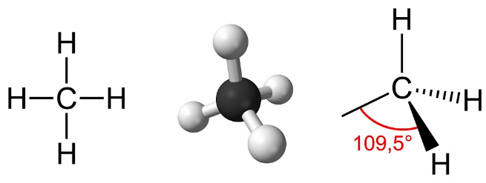
a) [Vận dụng] Trong phân tử methane có bốn liên kết C–H giống nhau tạo với nhau một góc 109,5°C.
b) [Biết] Trong phân tử methane, bốn liên kết C–H hướng về bốn đỉnh của một hình chóp tam giác.
c) [Biết] Liên kết C–H trong phân tử methane là liên kết cộng hóa trị không phân cực.
d) [Biết] Nguyên tử carbon góp chung bốn electron với mỗi nguyên tử hydrogen.
Câu 265. [H11-C4-P2-TH-265 | Hiểu] Cho hai alkane có công thức cấu tạo sau:
(1) (2)
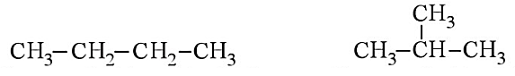
a) [Biết] Công thức (1) và (2) có cùng công thức phân tử.
b) [Hiểu] Công thức (1) và (2) là đồng phân cấu tạo của nhau.
c) [Biết] Tên gọi của công thức (1) và (2) lần lượt là butane và isopropane.
d) [Hiểu] Nhiệt độ sôi của công thức (1) lớn hơn nhiệt độ sôi của công thức (2).
Câu 266. [H11-C4-P2-TH-266 | Hiểu] Quan sát số liệu nhiệt độ sôi của các alkane có cùng công thức phân tử C₅H_{1z}:
Chất | Pentane | Isopentane | Neopentane
Nhiệt độ sôi (°C) | 36,1 | 27,8 | 9,5
a) [Hiểu] Nhiệt độ sôi của pentane cao hơn 2–methylbutane.
b) [Hiểu] Sự khác biệt nhiệt độ sôi giữa các đồng phân trên là do sự phân nhánh trong mạch carbon.
c) [Hiểu] Alkane càng phân nhánh thì nhiệt độ sôi càng cao do tương tác van der Waals mạnh hơn.
d) [Hiểu] Neopentane có nhiệt độ sôi thấp nhất vì có cấu trúc phân nhánh tối đa và đối xứng cao.
Câu 267. [H11-C4-P2-TH-267 | Hiểu] Quan sát đồ thị biểu diễn khối lượng riêng và độ tan trong nước của alkane theo số nguyên tử carbon:
a) [Vận dụng] Khối lượng riêng của alkane tăng dần khi số nguyên tử carbon tăng.
b) [Biết] Hầu hết các alkane đều nhẹ hơn nước nên nổi trên mặt nước.
c) [Hiểu] Độ tan trong nước của alkane giảm mạnh từ C₆ trở đi.
d) [Biết] Alkane mạch ngắn (C₁ – C₄) tan nhiều trong nước và dễ tạo dung dịch đồng nhất.
Câu 268. [H11-C4-P2-TH-268 | Hiểu] Trong công nghiệp lọc – hóa dầu, người ta tiến hành phản ứng isomer hóa để chuyển các alkane mạch thẳng thành các alkane mạch nhánh nhằm nâng cao chất lượng nhiên liệu. Ví dụ:
n-pentane¾AlCl,t¾³¾o→2-methylbutane
a) [Biết] Phản ứng isomer hóa làm thay đổi trật tự liên kết của mạch carbon nhưng bảo toàn tuyệt đối công thức phân tử của alkane.
b) [Biết] Trong công nghiệp, phản ứng isomer hóa được ứng dụng mạnh mẽ để nâng cao chỉ số octane của nhiên liệu xăng.
c) [Hiểu] Sản phẩm của phản ứng isomer hóa luôn có nhiệt độ sôi cao hơn đáng kể so với alkane mạch thẳng ban đầu.
d) [Hiểu] Pentane và 2-methylbutane là hai chất có tính chất hóa học hoàn toàn khác biệt và không phải là đồng phân cấu tạo của nhau.
Câu 269. [H11-C4-P2-TH-269 | Hiểu] Cho phương trình đốt cháy C₂H₄ và C₂H₂:
C₂H₄ (g) + 3O₂ (g)¾t¾→o₂CO₂ (g) + 2H₂O (g) ÄrHo_{z}98~ _{= -1411kJ}
_{2C}2_{H}2_{(g) + 5O}2 _{(g)¾t¾→o}4_{CO}2 _{(g) + 2H}2_{O (g) ÄrHo}z₉₈~ = -2602kJ
a) [Vận dụng] Cả hai phản ứng đốt cháy C_{z}H₄ và C_{z}H_{z} đều là phản ứng tỏa nhiệt mạnh.b) Khi đốt cháy 4,958 L C_{z}H₄ ở điều kiện chuẩn, thu lượng nhiệt tỏa ra là 282,2 kJ.c) Khi đốt cháy 4,958 L C_{z}H_{z} ở điều kiện chuẩn, thu lượng nhiệt tỏa ra là 520,4 kJ.d) Khi đốt cháy cùng số mol thì lượng nhiệt C_{z}H_{z} tỏa ra nhiều hơn C_{z}H₄.
Câu 270. [H11-C4-P2-VD-270 | Vận dụng] Quan sát mô hình phân tử methane và ethane:
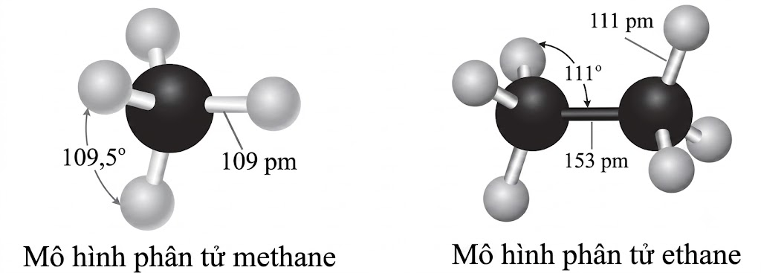
a) [Biết] Mỗi nguyên tử carbon trong alkane đều nằm ở tâm của một tứ diện.
b) [Biết] Những nguyên tử carbon trong phân tử alkane không phân nhánh (từ 3C trở lên) không nằm trên một đường thẳng.
c) [Vận dụng] Bốn đỉnh của tứ diện là các nguyên tử hydrogen hoặc nguyên tử carbon với các góc liên kết C–C–C, C–C–H, và H–C–H đều gần bằng 109,5°.
d) [Vận dụng] Bốn đỉnh của tứ diện đều là các nguyên tử carbon với các góc liên kết C–C–C đều gần bằng 109,5°.
Câu 271. [H11-C4-P2-VD-271 | Vận dụng] Tiến hành thí nghiệm khảo sát tính chất của hexane theo hai bước sau:
Bước 1: Cho khoảng 1 mL hexane vào ống nghiệm, thêm vài giọt dung dịch KMnO₄ 1%, lắc đều ống nghiệm trong khoảng 5 phút, sau đó đặt vào giá rồi để yên khoảng 10 phút. Quan sát thấy ống nghiệm có 2 lớp.
Bước 2: Cho khoảng 1 mL hexane vào bát sứ nhỏ, cẩn thận đưa que đóm đang cháy vào bề mặt chất lỏng, quan sát thấy hexane bốc cháy cho ngọn lửa màu vàng. Cho các phát biểu phân tích hiện tượng thí nghiệm trên:
a) [Biết] Hiện tượng phân lớp ở bước 1 chứng tỏ hexane là một hợp chất phân cực mạnh nên không hòa tan được dung dịch KMnO₄.
b) [Vận dụng] Trong ống nghiệm ở bước 1, lớp dung dịch màu tím nằm ở dưới đáy do dung dịch KMnO₄ có khối lượng riêng lớn hơn hexane.
c) [Biết] Việc lớp dung dịch màu tím không bị nhạt màu chứng tỏ hexane không bị oxi hóa bởi chất oxi hóa mạnh ở điều kiện thường.
d) [Vận dụng] Ở bước 2, phản ứng đốt cháy hexane tỏa nhiều nhiệt và có phương trình hóa học là: 2C_{b}H₁₄(l)+19O_{z}(g)¾t¾→°12CO_{z}(g)+14H_{z}O(g).
Câu 272. [H11-C4-P2-VD-272 | Vận dụng] [THPT Hoàng Diệu – SN – 2026 – Lần 2] Khí thải động cơ xăng (hoặc dầu) ngoài thành phần là carbon dioxide và hơi nước, còn có thể có carbon monoxide, các oxide của nitrogen (NO_{a}) và hydrocarbon (C_{x}H_{y}) chưa bị cháy hết. Để giảm bớt tác hại của khí thải với môi trường, bên cạnh việc tăng hiệu quả đốt cháy, người ta còn sử dụng bộ chuyển đổi xúc tác (đưa chất xúc tác vào ống xả của động cơ) giúp chuyển hóa các chất ô nhiễm, chất độc hại trong khí thải thành những chất ít gây hại hơn. Một bộ chuyển đổi xúc tác được minh họa như hình sau:
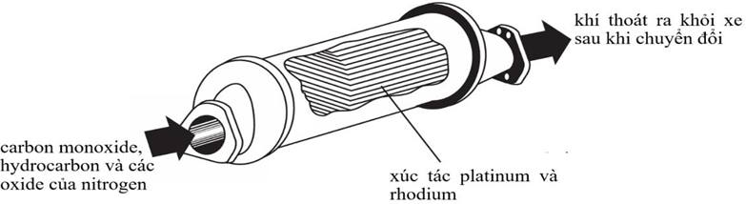
a) [Biết] Phản ứng tổng quát xảy ra trong bộ chuyển đổi xúc tác là C_{x}H_{y} + NO_{a} H₂O + CO₂ + N₂.
b) [Biết] Hàm lượng khí thải chứa nhiều CO₂ là nguyên nhân chính gây ra hiện tượng mưa acid.
c) [Biết] CO là một khí độc, người hít nhiều khí CO sẽ làm giảm khả năng vận chuyển oxygen dẫn đến bị chết ngạt.
d) [Vận dụng] Một xe ô tô chạy 100 km tiêu thụ hết 5L xăng (coi như xăng chỉ chứa C₈H₁₈), với khối lượng riêng 0,8 gam/mL. Quá trình cháy hoàn toàn lượng xăng nói trên tạo ra hỗn hợp khí thải chứa tỉ lệ số mol như sau: nCO_{z}:nCO:nNO=8:2:3. Thể tích khí oxygen đã tham gia vào các phản ứng trên (đkc) bằng 11221 Lít. (các phép tính trung gian không làm tròn, kết quả làm tròn đến hàng đơn vị)
♦ CHỦ ĐỀ: BÀI 13: HYDROCARBON KHÔNG NO (ALKENE – ALKYNE)
Câu 273. [H11-C4-P2-NB-273 | Biết] Thực hiện thí nghiệm: nhỏ dung dịch bromine vào hexane, chia thành 2 ống nghiệm. Một ống để nơi tối, một ống chiếu sáng mặt trời (hoặc đun nóng nhẹ ~50 °C). Sau đó quan sát hiện tượng.
Câu 274. [H11-C4-P2-NB-274 | Biết] Dehydrogenation (tách hydrogen) là một phương pháp hữu hiệu trong công nghiệp để chuyển hóa alkane thành các hydrocarbon không no có giá trị kinh tế cao hơn, thường sử dụng xúc tác kim loại (Ni, Pt) ở nhiệt độ cao. Phản ứng minh họa: CH₃–CH₃¾t,Ni¾°¾→CH_{z}=CH_{z}+ H_{z}
a) [Biết] Phản ứng tách hydrogen từ phân tử ethane sinh ra sản phẩm là khí ethene và khí hydrogen.
b) [Biết] Dưới điều kiện nhiệt độ cao và xúc tác kim loại, đây là phản ứng hóa học tiêu biểu dùng để điều chế các alkene từ nguồn alkane dầu mỏ.
Câu 275. [H11-C4-P2-NB-275 | Biết] Mô hình phân tử của ethene và ethyne được thể hiện qua hai hình sau:
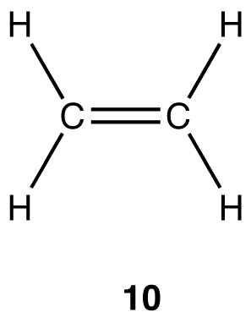
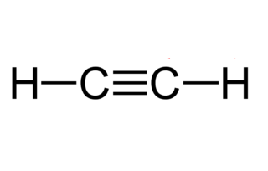
a) [Biết] Công thức phân tử của ethene, ethyne lần lượt là C_{z}H₄ và C_{z}H_{z}.
b) [Biết] Trong phân tử ethene, 2 nguyên tử carbon chứa liên kết đôi cùng 4 nguyên tử hydrogen nằm trên hai mặt phẳng.
c) [Biết] Góc liên kết H–C–C và H–C–H trong phân tử ethene đều gần bằng 120°.
d) [Biết] Trong phân tử ethyne, 2 nguyên tử carbon chứa liên kết ba cùng 2 nguyên tử hydrogen đều nằm trên một đường thẳng.
Câu 276. [H11-C4-P2-NB-276 | Biết] Tiến hành thực nghiệm để phân biệt hai hợp chất lỏng trong suốt là hexane và hex-1-ene bằng dung dịch nước bromine loãng:
Chuẩn bị hai ống nghiệm, mỗi ống chứa một lượng nhỏ của một trong hai chất lỏng cần phân biệt.
Nhỏ từ từ vài giọt nước bromine vào từng ống nghiệm, lắc đều rồi để yên trên giá đỡ. Quan sát hiện tượng phân lớp và sự đổi màu.
a) [Biết] Trong quá trình quan sát, ở cả hai ống nghiệm, lớp dung dịch nước bromine luôn nằm ở vị trí phía dưới đáy ống.
b) [Biết] Ống nghiệm (1) thu được chất lỏng phân thành hai lớp và lớp phía trên có màu nâu đỏ, chứng tỏ chất ban đầu trong ống là hexane.
c) [Biết] Ống nghiệm (2) thu được chất lỏng không màu, chứng tỏ chất ban đầu trong ống là hex-1-ene.
d) [Biết] Lớp màu nâu đỏ nổi lên trên ở ống nghiệm (1) là sản phẩm sinh ra từ phản ứng thế giữa hexane với bromine.
Câu 277. [H11-C4-P2-NB-277 | Biết] Đánh giá tính chất oxi hóa không hoàn toàn của các hydrocarbon thông qua việc sử dụng dung dịch potassium permanganate (KMnO₄):
Ống (1): Chứa 2 mL dung dịch KMnO₄ 0,01 M (màu tím nhạt), dẫn khí ethylene tinh khiết vào trong 1 phút, sau đó lắc đều.
Ống (2): Chứa 2 mL dung dịch KMnO₄ 0,01 M, dẫn khí ethane tinh khiết trong cùng điều kiện.
a) [Biết] Ở ống nghiệm (1), dung dịch bị nhạt màu tím dần và xuất hiện kết tủa nâu đen MnO_{z}.
b) [Biết] Ở ống nghiệm (2), dung dịch cũng xảy ra hiện tượng mất màu tương tự như ống (1).
c) [Biết] Phản ứng xảy ra trong ống nghiệm (1) là phản ứng oxi hóa không hoàn toàn, đặc trưng cho sự hiện diện của liên kết π.
Câu 278. [H11-C4-P2-NB-278 | Biết] Trong phòng thí nghiệm, khí ethylene được điều chế từ phản ứng dehydrate hóa (tách nước) của cồn 96° dưới tác dụng của dung dịch H_{z}SO₄ đặc đun nóng, sau đó sục qua bình rửa khí chứa dung dịch NaOH dư rồi dẫn vào ống nghiệm thu nghiệm.
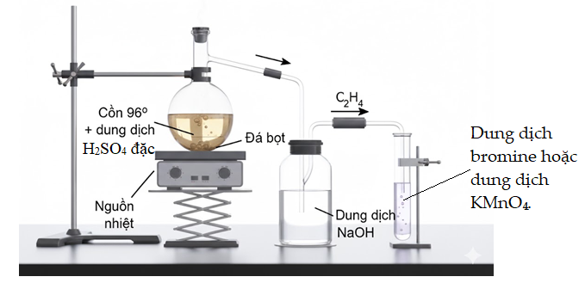
a) [Biết] Cồn 96° sử dụng trong thí nghiệm có thành phần chính là phân tử ethanol.
b) [Biết] Khí thoát ra khỏi bình cầu đun nóng là khí ethylene tinh khiết hoàn toàn.
c) [Biết] Vai trò cốt lõi của bình chứa dung dịch NaOH là để loại bỏ các tạp chất khí có tính acid sinh ra trong quá trình đun nóng.
d) [Biết] Nếu dẫn luồng khí sau khi đi qua bình rửa vào ống nghiệm chứa nước bromine, ta sẽ quan sát thấy màu nâu đỏ biến mất.
Câu 279. [H11-C4-P2-NB-279 | Biết] Trong phòng thí nghiệm, khí acetylene được điều chế từ sự thủy phân của đất đèn (thành phần chính là calcium carbide) bằng cách nhỏ từ từ nước lỏng từ phễu nhỏ giọt xuống bình cầu chứa đất đèn rắn.
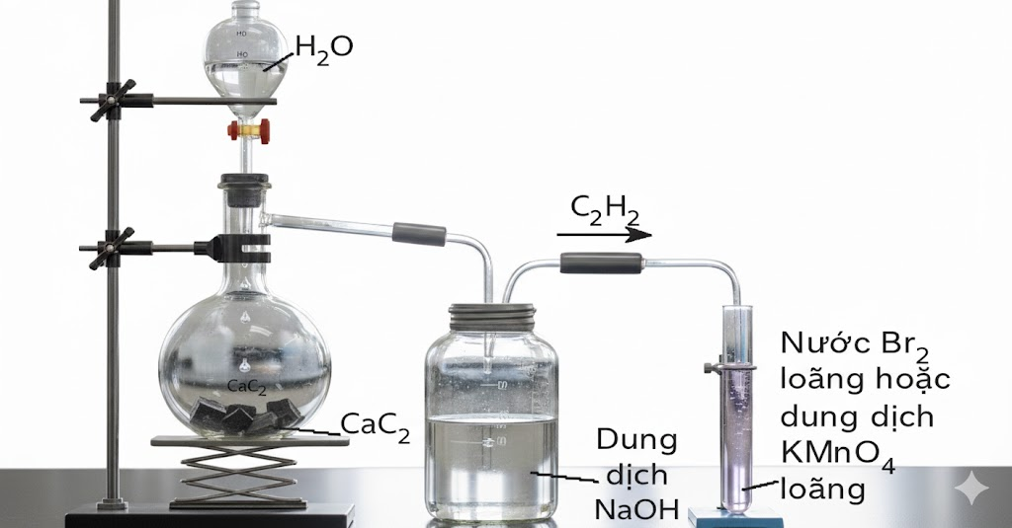
a) [Biết] Phản ứng hóa học điều chế xảy ra trong bình cầu được biểu diễn là: CaC_{z}+2H_{z}O→C_{z}H_{z}+Ca(OH)_{z}.
b) [Biết] Dung dịch NaOH được lắp ở bình rửa khí trung gian có tác dụng hút hơi nước dư thừa để làm khô khí acetylene.
c) [Biết] Nếu dẫn khí acetylene qua dung dịch thuốc tím KMnO₄ thì sẽ không quan sát thấy hiện tượng tạo kết tủa.
d) [Biết] Trong công nghiệp, nhờ phản ứng cháy tỏa ra lượng nhiệt khổng lồ, khí acetylene được ứng dụng rộng rãi trong thiết bị đèn xì oxygen - acetylene để hàn cắt kim loại.
Câu 280. [H11-C4-P2-NB-280 | Biết] Cho hình vẽ mô tả dụng cụ, hóa chất, cách tiến hành thí nghiệm điều chế acetylene và thử tính chất của acetylene:
Tiến hành:
– Cho khoảng 5 g đất đèn (thành phần chính là CaC₂) vào bình cầu có nhánh và cho nước cất vào phễu nhỏ giọt. Lắp dụng cụ như hình trên (chú ý đuôi của phễu nhỏ giọt không chạm vào chất rắn).
– Mở khóa phễu nhỏ giọt để nước chảy từ từ xuống, khí acetylene sinh ra được dẫn ngay vào các ống nghiệm chứa dung dịch KMnO₄ và nước Br₂ đã chuẩn bị ở trên đến khi dung dịch mất màu.
– Thay ống dẫn khí thủy tinh hình chữ L bằng ống dẫn thủy tinh có đầu vuốt nhọn. Dùng que đóm đang cháy để đốt acetylene sinh ra ở đầu ống dẫn khí.
a) [Biết] Khí acetylene cháy tỏa nhiều nhiệt.
b) [Biết] Khí ethylene làm mất màu nước brom hoặc dung dịch KMnO₄.
c) [Biết] Nếu thay dung dịch Br_{z} bằng dung dịch AgNO₃ trong NH₃ thì khi thử nghiệm có hiện tượng kết tủa vàng.
d) [Biết] Vai trò của dung dịch NaOH là để loại bỏ tạp chất trong quá trình tinh chế khí acetylene.
Câu 281. [H11-C4-P2-NB-281 | Biết] Cho hình vẽ mô tả dụng cụ, hóa chất, cách tiến hành thí nghiệm điều chế ethylene và thử tính chất của ethylene:
Tiến hành:
– Cho vài viên đá bọt, 20 mL cồn 96° vào bình cầu. Rót 40 mL dung dịch H₂SO₄ đặc vào ống đong, sau đó rót từ từ H₂SO₄ đặc từ ống đong qua phễu vào bình cầu để tránh sự toả nhiệt quá mạnh.
– Lắp bộ dụng cụ như Hình trên.
– Đun nóng đến khi ethylene sinh ra và dẫn ngay vào các ống nghiệm (1) và (2).
– Thay ống dẫn khí thủy tinh hình chữ L bằng ống dẫn thủy tinh có đầu vuốt nhọn. Dùng que đóm đang cháy để đốt ethylene ở đầu ống dẫn khí.
a) [Biết] Đốt ethylene ở đầu ống dẫn khí, khí ethylene cháy và tỏa nhiều nhiệt.
b) [Biết] Khí ethylene làm mất màu dung dịch brom hoặc dung dịch KMnO₄.
c) [Biết] Vai trò của đá bọt là để điều hoà quá trình sôi, tránh hiện tượng quá sôi.
d) [Biết] Vai trò của dung dịch NaOH là để trung hoà acid H_{z}SO₄ thoát ra.
Câu 282. [H11-C4-P2-TH-282 | Hiểu] Cho các phân tử alkene có công thức khung phân tử dưới đây:
a) [Biết] Tên thay thế của A là propene.
b) [Hiểu] Alkene B có đồng phân hình học.
c) [Hiểu] Nhiệt độ sôi tăng dần theo thứ tự A, B, C.
d) [Biết] Tương tác van der Waals giữa các phân tử giảm dần theo thứ tự A, B, C.
Câu 283. [H11-C4-P2-TH-283 | Hiểu] Trong nhà máy lọc dầu, người ta tiến hành cracking alkane nặng tạo thành hỗn hợp hydrocarbon nhẹ. Các sản phẩm cracking nhẹ, dễ bay hơi nên thích hợp để pha xăng. Ethylene và propylene là nguyên liệu quan trọng của công nghiệp hóa dầu, dùng để sản xuất polymer (PE, PP, PVC, …). Cho phản ứng cracking alkane C₁₀H₂₂ như sau:
C₁₀H_{zz}¾t°,^{x}t¾¾→C₅H_{1z}+ C₃H_{b}+ C_{z}H₄
a) [Biết] Sản phẩm cracking gồm cả alkane và alkene.
b) [Biết] Ethylene và propylene là nguyên liệu quan trọng trong công nghiệp hóa dầu.
c) [Hiểu] Nhiệt độ sôi của hỗn hợp sản phẩm cao hơn nhiều so với nguyên liệu ban đầu.
d) [Vận dụng] Quá trình cracking làm tăng hiệu suất xăng.
Câu 284. [H11-C4-P2-VD-284 | Vận dụng] Cho bảng số liệu dưới đây về nhiệt độ sôi và khối lượng riêng của một số alkene.
Chất | Nhiệt độ sôi (°C) | Khối lượng riêng (g/cm³)
Propene | –47,8 | 0,514
But–1–ene | –6,3 | 0,621
cis–but–2–ene | 3,7 | 0,620
trans–but–2–ene | 0,9 | 0,621
Pent–1–ene | 30,0 | 0,641
a) [Hiểu] Nhiệt độ sôi của các alkene tăng khi số nguyên tử cacbon trong phân tử tăng.
b) [Hiểu] cis–but–2–ene có nhiệt độ sôi cao hơn trans–but–2–ene vì cấu trúc không đối xứng.
c) [Vận dụng] Propene có khối lượng riêng lớn hơn pent–1–ene.
d) [Vận dụng] But–1–ene và trans–but–2–ene có cùng khối lượng riêng.
Câu 285. [H11-C4-P2-VD-285 | Vận dụng] Sự cháy của các hydrocarbon không no tỏa ra nhiều năng lượng nhiệt. Xét các phương trình nhiệt hóa học đốt cháy hoàn toàn khí ethylene và acetylene (ở cùng điều kiện chuẩn):
CÄH < 0)_{z}H₄ + H_{z}O¾HPO,³⁰⁰ C,⁷⁰ ªtm¾©¾ý©¾þo¾¾¾→C_{z}H₅OH (
a) [Vận dụng] Các phản ứng đốt cháy hydrocarbon đều là các phản ứng có giá trị biến thiên enthalpy mang dấu dương (ΔrH⁰_{z}98~~>0).
b) [Vận dụng] Việc đốt cháy hoàn toàn 4,958 L khí ethylene (ở điều kiện chuẩn) sẽ tỏa ra môi trường một lượng nhiệt năng là 282,2 kJ.
c) [Vận dụng] Việc đốt cháy hoàn toàn 4,958 L khí acetylene (ở điều kiện chuẩn) sẽ tỏa ra môi trường một lượng nhiệt năng là 520,4 kJ.
d) [Vận dụng] Nếu xét trên cùng một số mol khí đem đi đốt cháy, khí acetylene giải phóng ra lượng nhiệt lượng nhiều hơn so với khí ethylene.
Câu 286. [H11-C4-P2-VD-286 | Vận dụng] Ethylene (C_{z}H₄) là “hormone thực vật khí”, có vai trò kích thích quả chín. Trong kho bảo quản, nồng độ thích hợp khoảng 100–150 ppm, nếu nồng độ quá cao (≥ 27 000 ppm), gặp tia lửa điện có thể gây cháy nổ.
a) [Vận dụng] Ethylene ở nồng độ thấp giúp trái cây chín nhanh và đồng đều.
b) [Biết] Dùng ethylene trong kho trái cây luôn an toàn tuyệt đối.
c) [Vận dụng] Trong kho thể tích 40 m³, để đạt nồng độ 120 ppm, cần khoảng 5,85 g ethylene.
d) [Biết] Có thể phân biệt khí ethylene với khí methane bằng dung dịch KMnO₄.
♦ CHỦ ĐỀ: BÀI 14: ARENE (HYDROCARBON THƠM)
Câu 287. [H11-C4-P2-NB-287 | Biết] Mô hình phân tử của benzene được khảo sát qua mô hình quả cầu – thanh nối và mô hình đặc để tìm hiểu về cấu trúc không gian:
Mô hình quả cầu – thanh nối | Mô hình đặc
a) [Biết] Phân tử benzene có sáu nguyên tử carbon tạo thành hình lục giác đều.
b) [Biết] Các nguyên tử carbon và hydrogen trong phân tử benzene nằm trên các mặt phẳng khác nhau.
c) [Biết] Các góc liên kết C-C-C trong vòng benzene đều bằng 120°.
d) [Biết] Các độ dài liên kết C-C trong vòng benzene đều có giá trị bằng 139 pm.
Câu 288. [H11-C4-P2-NB-288 | Biết] Styrene là một chất lỏng không màu, có mùi thơm nhẹ, dễ trùng hợp tạo polystyrene – một loại nhựa quan trọng. Do trong phân tử có liên kết đôi C=C gắn trực tiếp với vòng benzene, styrene vừa mang tính chất của alkene, vừa mang tính chất của arene.
a) [Biết] Styrene có khả năng làm mất màu dung dịch Br_{z} trong dung môi CCl₄ ngay ở nhiệt độ thường.
b) [Biết] Khi đun nóng với xúc tác, styrene tham gia phản ứng trùng hợp tạo ra polystyrene, một loại nhựa nhiệt dẻo.
c) [Biết] Styrene không tham gia phản ứng thế ở vòng benzene vì cấu trúc phân tử đã ưu tiên phản ứng ở liên kết đôi trong mạch nhánh.
d) [Biết] Khi oxi hóa mạch nhánh styrene bằng dung dịch KMnO₄, sản phẩm hữu cơ chính thu được là benzoic acid.
Câu 289. [H11-C4-P2-NB-289 | Biết] Khi cho ethylbenzene (C_{b}H₅-CH_{z}CH₃) tác dụng với bromine khan (xúc tác FeBr₃), thu được hỗn hợp sản phẩm thế bromo ở vòng thơm theo tỉ lệ: o-bromoethylbenzene (38%), p-bromoethylbenzene (62%), và m-bromoethylbenzene (< 1%).
a) [Biết] Khi vòng benzene được gắn thêm nhóm thế alkyl, phản ứng thế nguyên tử hydrogen ở vòng benzene xảy ra dễ dàng hơn so với benzene nguyên chất.
b) [Biết] Do nhóm -CH_{z}CH₃ ưu tiên định hướng thế vào vị trí ortho và para nên sản phẩm m-bromoethylbenzene chỉ được tạo thành với một lượng rất nhỏ.
c) [Biết] Mặc dù vị trí ortho có xác suất tấn công là 2 (so với 1 của vị trí para), nhưng do sự cản trở không gian của nhánh ethyl khá lớn nên sản phẩm ortho (38%) lại chiếm tỉ lệ thấp hơn para (62%).
d) [Biết] Nếu thay đổi điều kiện bằng cách cho ethylbenzene tác dụng với hơi bromine có chiếu sáng, ta vẫn sẽ thu được hỗn hợp các sản phẩm thế trực tiếp vào vòng thơm.
Câu 290. [H11-C4-P2-NB-290 | Biết] Tiến hành so sánh động học của hai phản ứng bromo hóa giữa benzene và toluene (cùng điều kiện dùng bromine khan, đun nóng và xúc tác FeBr₃). Thực nghiệm ghi nhận tốc độ bromo hóa toluene lớn gấp khoảng 25 lần so với benzene.
C_{b}H_{b} + Br_{z}¾¾FeBr, t¾³o¾→C_{b}H₅Br+HBr
C_{b}H_{b}CH₃ + Br_{z}¾¾FeBr, t¾³o¾→bromotoluene+p-bromotoluene+HBr
a) [Biết] Sự hiện diện của nhóm -CH₃ trong phân tử toluene là nguyên nhân chính làm cho hợp chất này phản ứng thế dễ dàng hơn so với benzene.
b) [Hiểu] Bất chấp sự chênh lệch về tốc độ, bromo hóa benzene và bromo hóa toluene đều sinh ra một sản phẩm thế bromo duy nhất.
c) [Biết] Hỗn hợp sản phẩm chính của toluene là ortho-bromotoluene (_{63%) và para-bromotoluene (}34%), chứng tỏ nhóm -CH₃ ưu tiên định hướng thế vào vị trí ortho và para.
d) [Biết] Tỉ lệ sản phẩm meta-bromotoluene sinh ra từ phản ứng bromo hóa toluene chiếm một phần rất nhỏ (chỉ khoảng 3%).
Câu 291. [H11-C4-P2-NB-291 | Biết] Phản ứng nitro hóa benzene được thực hiện bằng cách cho benzene tác dụng với hỗn hợp dung dịch nitric acid đặc và sulfuric acid đặc ở nhiệt độ đun nóng nhẹ (50 °C). Sau khi để nguội và phân tách bằng phễu chiết, thu được chất lỏng màu vàng nhạt, nặng hơn nước.
a) [Biết] Trong quy trình điều chế này, dung dịch H_{z}SO₄ đặc đóng vai trò là chất xúc tác hút nước, giúp sinh ra tác nhân nitro hóa NO⁺_{z}.
b) [Biết] Sản phẩm chính thu được ở lớp chất lỏng màu vàng nhạt, nằm ở dưới đáy phễu chiết chính là nitrobenzene.
c) [Biết] Khi đổ hỗn hợp sau phản ứng vào phễu chiết, lớp dung dịch acid và nước lỏng dư thừa sẽ phân lớp nổi lên phía trên do nhẹ hơn nitrobenzene.
d) [Biết] Nitro hóa benzene là một ví dụ điển hình của phản ứng cộng nhóm -NO_{z} vào hệ thống liên hợp, làm mất đi tính thơm của vòng benzene.
Câu 292. [H11-C4-P2-NB-292 | Biết] Tiến hành thực nghiệm khả năng oxi hóa: Cho vào hai ống nghiệm, mỗi ống 1 mL dung dịch KMnO₄ 0,05 M và 1 mL dung dịch H_{z}SO₄ 2 M. Thêm 1 mL benzene vào ống (1) và 1 mL toluene vào ống (2). Lắc đều và đun cách thủy trong nồi nước nóng.
a) [Biết] Quan sát thấy ở ống nghiệm (2), màu tím của dung dịch nhạt dần và mất màu hoàn toàn, trong khi ống (1) vẫn giữ nguyên màu tím.
b) [Biết] Hợp chất hữu cơ sinh ra trong ống nghiệm (2) sau quá trình đun nóng là benzoic acid.
c) [Biết] Benzene rất trơ về mặt hóa học, nó chỉ bị dung dịch KMnO₄ oxi hóa khi được đun ở nhiệt độ rất cao (trên 150 °C).
d) [Biết] Thí nghiệm này là minh chứng rõ ràng cho việc mạch nhánh alkyl (của toluene) dễ bị oxi hóa hơn nhiều so với hệ thống vòng thơm.
Câu 293. [H11-C4-P2-TH-293 | Hiểu] TNT (2,4,6–trinitrotoluene) là một hợp chất thơm có nhóm thế nitro, thường được dùng làm chất nổ trong quân sự vì ổn định khi bảo quản nhưng phát nổ mạnh khi kích nổ. TNT được điều chế bằng cách cho toluene (C_{b}H₅CH₃) phản ứng với hỗn hợp nitric acid (HNO₃) đặc và sulfuric acid (H_{z}SO₄) đặc làm xúc tác.
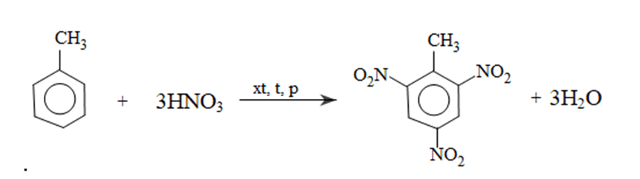
a) [Biết] Công thức hóa học rút gọn biểu diễn cấu trúc của TNT là C_{b}H_{z}(CH₃)(NO_{z}3~~).
b) [Biết] Dựa vào thành phần nguyên tố, TNT được phân loại trực tiếp là một hydrocarbon thơm.
c) [Biết] Quá trình biến đổi toluene thành thuốc nổ TNT mang bản chất của một phản ứng thế electrophile ở vòng thơm.
d) [Vận dụng] Một phân xưởng dùng 1 tấn toluene làm nguyên liệu, nếu hiệu suất phản ứng tổng hợp đạt 62%, khối lượng TNT thực tế điều chế được là khoảng 1530 kg (làm tròn đến hàng đơn vị).
Câu 294. [H11-C4-P2-VD-294 | Vận dụng] Xét các arene thông dụng trong đời sống và sản xuất: benzene (C_{b}H_{b}), toluene (C_{b}H₅CH₃), styrene (C_{b}H₅CH=CH_{z}), và naphthalene (C₁₀H₈). Ở điều kiện thường, chúng có trạng thái vật lí và tính chất đặc trưng sau:
a) [Biết] Benzene, toluene, styrene và naphthalene ở điều kiện thường đều tồn tại ở trạng thái lỏng.
b) [Vận dụng] Các arene này thường không tan trong nước, có khối lượng riêng nhẹ hơn nước và hòa tan rất tốt trong dung môi hữu cơ.
c) [Biết] Hỗn hợp benzene, toluene, xylene (được gọi chung là BTX) là nguồn nguyên liệu quan trọng được chiết xuất từ dầu mỏ.
d) [Vận dụng] Khi bị đốt cháy, các arene như benzene, toluene, xylene rất dễ bắt lửa và tỏa ra một lượng nhiệt khổng lồ.
Câu 295. [H11-C4-P2-VD-295 | Vận dụng] [Sở Thái Nguyên – 2026 – Lần 1] Trong công nghiệp, thuốc nổ trinitrotoluene (kí hiệu là TNT) được điều chế từ toluene bằng phản ứng nitro hóa (với HNO₃) qua ba giai đoạn như sau:
Kí hiệu xt là xúc tác. Khi TNT (s) nổ, giả thiết chỉ xảy ra phản ứng:
TNT (s) CO (g) + H₂O (g) + N₂ (g) + C (s)
Carbon sinh ra ở dạng muội than. Ở đkc, khi 1,0 mol TNT (s) nổ theo phản ứng trên sẽ tỏa ra lượng nhiệt là 1477,6 kJ. Cho giá trị nhiệt tạo thành của các chất:
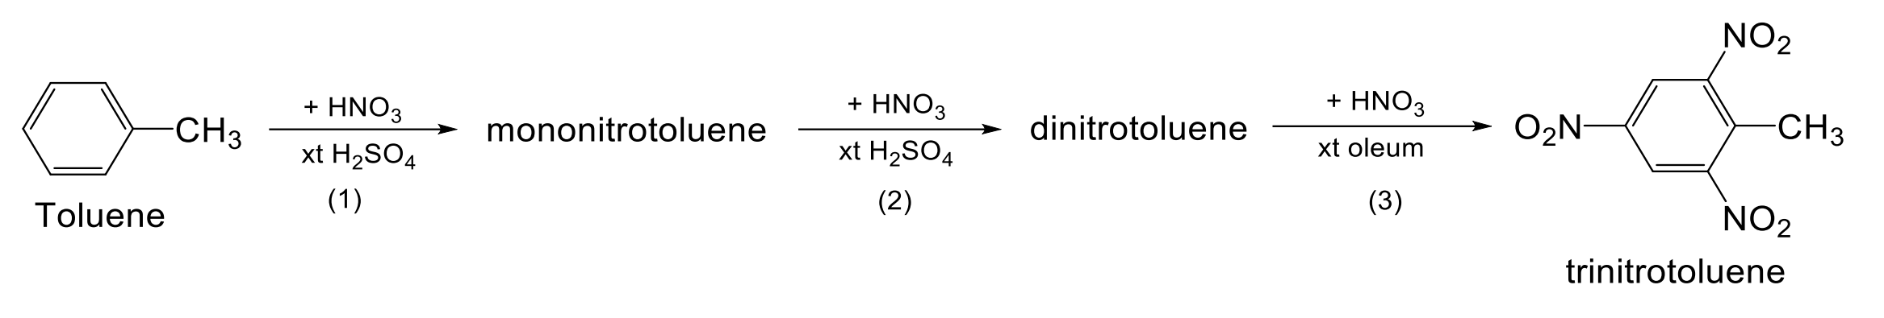
a) [Biết] Giá trị của x là 0.
b) [Hiểu] Ở giai đoạn 1, phản ứng sinh ra năm sản phẩm đồng phân mononitrotoluene.
c) [Vận dụng] Khi TNT nổ theo phản ứng trên, 1 mol TNT sẽ sinh ra 11 mol sản phẩm.
d) [Biết] Công thức phân tử của dinitrotoluene là C₇H₇N₂O₄.
PHẦN III. CÂU HỎI TRẢ LỜI NGẮN & BÀI TOÁN VẬN DỤNG
♦ CHỦ ĐỀ: BÀI 12: ALKANE
Câu 296. [H11-C4-P3-TH-296 | Hiểu] Cho các công thức: CH₄, C₂H₄, C₂H₂, C₂H₆, C₃H₈, C₄H₆, C₅H₁₂, C₆H₁₀, C₆H₆. Số alkane có trong dãy là bao nhiêu?
Đáp số / Trả lời: .......................................................................................
Câu 297. [H11-C4-P3-TH-297 | Hiểu] Có bao nhiêu carbon bậc III trong hợp chất CH₃–CH(CH₃)–CH(CH₃)–CH₂–CH₃?
Đáp số / Trả lời: .......................................................................................
Câu 298. [H11-C4-P3-TH-298 | Hiểu] Số nguyên tử C và H trong hợp chất sau: 2,3–dimethylbutane.
Đáp số / Trả lời: .......................................................................................
Câu 299. [H11-C4-P3-TH-299 | Hiểu] Cho các alkane: methane; ethane; butane; hexane; neopentane; propane; octane. Có bao nhiêu alkane là chất khí ở điều kiện thường?
Đáp số / Trả lời: .......................................................................................
Câu 300. [H11-C4-P3-TH-300 | Hiểu] Khi cho methane tác dụng với chlorine (có chiếu sáng hoặc đun nóng), các nguyên tử hydrogen trong methane lần lượt bị thay thế bởi các nguyên tử chlorine, tạo tối đa x dẫn xuất chloro khác nhau. Xác định giá trị của x.
Đáp số / Trả lời: .......................................................................................
Câu 301. [H11-C4-P3-TH-301 | Hiểu] Khi cho 2,2–dimethylbutane tác dụng với chlorine thu được tối đa bao nhiêu dẫn xuất monochloro?
Đáp số / Trả lời: .......................................................................................
Câu 302. [H11-C4-P3-TH-302 | Hiểu] Khí đốt hóa lỏng (Liquified Petroleum Gas, viết tắt là LPG) hay còn được gọi là gas, là hỗn hợp khí chủ yếu gồm propane (C₃H₈) và butane (C₄H₁₀) đã được hóa lỏng. Một loại gas dân dụng chứa khí hóa lỏng có tỉ lệ mol propane : butane là 40 : 60. Đốt cháy 1 lít khí gas này ở (25°C, 1 bar) thì tỏa ra nhiệt lượng bằng bao nhiêu? Biết khi đốt cháy 1 mol mỗi chất propane và butane tỏa ra lượng nhiệt tương ứng 2220 kJ và 2875 kJ.
Đáp số / Trả lời: .......................................................................................
Câu 303. [H11-C4-P3-VD-303 | Vận dụng] Phân tử của một alkane có 36 nguyên tử hydrogen. Số nguyên tử carbon trong phân tử alkane đó là bao nhiêu?
Đáp số / Trả lời: .......................................................................................
Câu 304. [H11-C4-P3-VD-304 | Vận dụng] Phân tử của một alkane trong sáp nến có 52 nguyên tử hydrogen. Số nguyên tử carbon trong phân tử alkane nói trên là bao nhiêu?
Đáp số / Trả lời: .......................................................................................
Câu 305. [H11-C4-P3-VD-305 | Vận dụng] Số liên kết có trong phân tử ethane là bao nhiêu?
Đáp số / Trả lời: .......................................................................................
Câu 306. [H11-C4-P3-VD-306 | Vận dụng] Hợp chất X có công thức cấu tạo thu gọn được biểu diễn ở hình dưới đây:
Tổng số nguyên tử C và H trong phân tử X là bao nhiêu?
Đáp số / Trả lời: .......................................................................................
Câu 307. [H11-C4-P3-VD-307 | Vận dụng] Alkane X có công thức cấu tạo như sau:
Phần trăm khối lượng của nguyên tố hydrogen trong phân tử alkane X là bao nhiêu? (Kết quả làm tròn đến hàng phần mười).
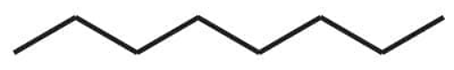
Đáp số / Trả lời: .......................................................................................
Câu 308. [H11-C4-P3-VD-308 | Vận dụng] Số đồng phân cấu tạo tương ứng với công thức phân tử C₅H₁₂ là bao nhiêu?
Đáp số / Trả lời: .......................................................................................
Câu 309. [H11-C4-P3-VD-309 | Vận dụng] Hàm lượng nguyên tố carbon trong alkane X là 82,76 %. Số đồng phân cấu tạo của X là bao nhiêu?
Đáp số / Trả lời: .......................................................................................
Câu 310. [H11-C4-P3-VD-310 | Vận dụng] Có bao nhiêu alkane phân nhánh trong số alkane sau:
CH₃–CH₂ –CH₂–CH₃; CH₃–CH(CH₃)–CH₃; CH₃–C(CH₃)₂–CH_{3;}CH₃–CH₂ –CH–(CH₃)₂
Đáp số / Trả lời: .......................................................................................
Câu 311. [H11-C4-P3-VD-311 | Vận dụng] Có bao nhiêu đồng phân cấu tạo có công thức phân tử C₄H₁₀?
Đáp số / Trả lời: .......................................................................................
Câu 312. [H11-C4-P3-VD-312 | Vận dụng] Đồ thị dưới đây thể hiện mối tương quan giữa nhiệt độ sôi và số nguyên tử carbon trong phân tử alkane không phân nhánh được biểu diễn như sau:
Đồ thị biểu diễn mối tương quan giữa nhiệt độ sôi và số nguyên tử carbon trong phân tử alkane không phân nhánh
Dựa vào đồ thị đã cho, có bao nhiêu phân tử alkane không phân nhánh ở thể khí trong điều kiện thường?
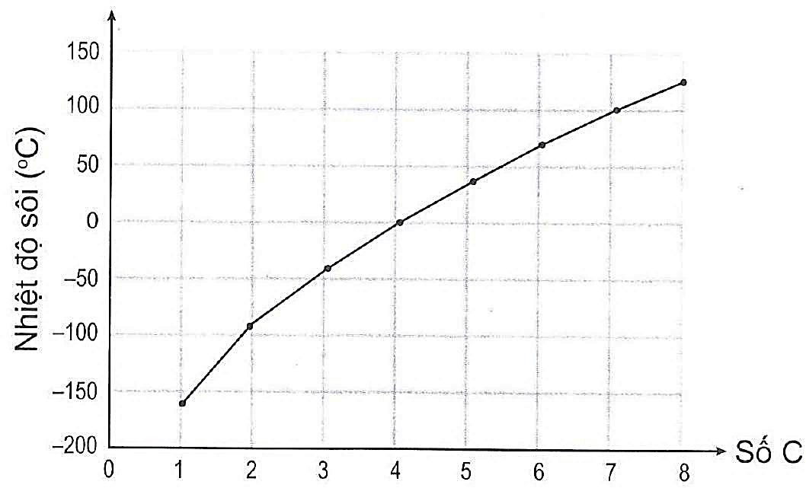
Đáp số / Trả lời: .......................................................................................
Câu 313. [H11-C4-P3-VD-313 | Vận dụng] Cho các yếu tố sau:
(a) Phân tử khối.
(b) Tương tác van der Waals giữa các phân tử.
(c) Độ tan trong nước.
(d) Liên kết hydrogen giữa các phân tử.
Số yếu tố không quyết định đến độ lớn của nhiệt độ sôi của các alkane là bao nhiêu?
Đáp số / Trả lời: .......................................................................................
Câu 314. [H11-C4-P3-VD-314 | Vận dụng] Cho các phát biểu về alkane:
(a) Trong phân tử alkane chỉ chứa liên kết đơn.
(b) Chỉ có các alkane là chất khí ở điều kiện thường được dùng làm nhiên liệu.
(c) Các alkane mạch không nhánh có thể chứa nguyên tử carbon bậc ba.
(d) Công thức chung của alkane là C_{x}H_{2x+2}, với x ≥ 1.
Có bao nhiêu phát biểu đúng trong các phát biểu ở trên?
Đáp số / Trả lời: .......................................................................................
Câu 315. [H11-C4-P3-VD-315 | Vận dụng] Phân tích thành phần nguyên tố của hợp chất hữu cơ X thu được kết quả %C và %H (theo khối lượng) lần lượt là 84,21% và 15,79%. Phân tử khối của hợp chất X được xác định thông qua kết quả phổ khối lượng như hình bên dưới với peak ion phân tử có giá trị m/z lớn nhất.
Tổng số nguyên tử có trong X là bao nhiêu?
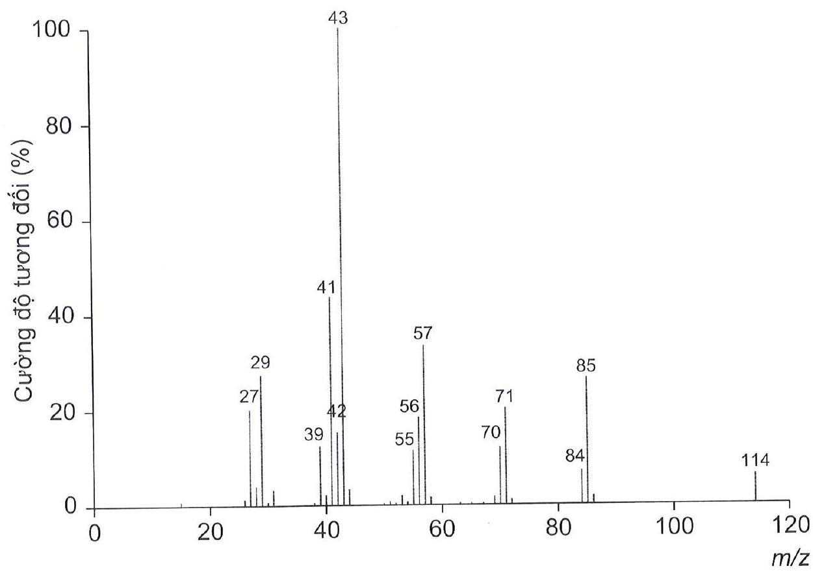
Đáp số / Trả lời: .......................................................................................
Câu 316. [H11-C4-P3-VD-316 | Vận dụng] Khi cho 2,2–dimethylpropane phản ứng với chlorine (tỉ lệ mol 1:1), chiếu sáng thì có thể tạo ra tối đa bao nhiêu sản phẩm thế monochloro?
Đáp án 1.
Đáp số / Trả lời: .......................................................................................
Câu 317. [H11-C4-P3-VD-317 | Vận dụng] Cho 2–methylbutane tác dụng với chlorine trong điều kiện chiếu sáng thu được tối đa bao nhiêu đồng phân cấu tạo dẫn xuất monochloro?
Đáp án 4.
Đáp số / Trả lời: .......................................................................................
Câu 318. [H11-C4-P3-VD-318 | Vận dụng] Có bao nhiêu alkane (có số nguyên tử C≤5) khi tác dụng với chlorine (có ánh sáng hoặc đun nóng) tạo duy nhất một sản phẩm thế monochloro?
Đáp số / Trả lời: .......................................................................................
Câu 319. [H11-C4-P3-VD-319 | Vận dụng] Tiến hành thí nghiệm sau:
Bước 1: Dùng ống hút nhỏ giọt cho vào 2 ống nghiệm, mỗi ống khoảng 2 mL dung dịch KMnO₄ 0,01 M.
Bước 2: Nhỏ khoảng 2 mL hexane vào cả 2 ống nghiệm, lắc đều. Ngâm ống nghiệm ( 1) vào nước nóng khoảng 60 ºC trong 2 phút. Cho các phát biểu sau:
(a) Sau bước 2 cả 2 ống nghiệm đều làm mất màu dung dịch thuốc tím.
(b) Sau bước 2 chỉ ống nghiệm (1) làm mất màu dung dịch thuốc tím.
(c) Sau bước 2 chỉ ống nghiệm (2) làm mất màu dung dịch thuốc tím.
(d) Sau bước 2 cả 2 ống nghiệm đều không làm mất màu dung dịch thuốc tím.
Số phát biểu sai là bao nhiêu?
Đáp số / Trả lời: .......................................................................................
Câu 320. [H11-C4-P3-VD-320 | Vận dụng] Ethane và chlorine có thể tham gia phản ứng với nhau tạo thành chloroethane và hydrogen chloride trong điều kiện có chiếu sáng theo phản ứng sau:
C₂H₆(g) + Cl₂(g) ¾ª/s¾→C₂H₅Cl(g) + HCl(g) với ΔrHo_{z}98~~=-122kJ
Tính năng lượng liên kết C–Cl theo đơn vị kJ/mol. Biết
Liên kết | C−H | C−C | H−Cl | Cl−Cl
E_{b}( kJ/mol) | 413 | 347 | 432 | 243
Đáp số / Trả lời: .......................................................................................
Câu 321. [H11-C4-P3-VD-321 | Vận dụng] Methane có thể tham gia phản ứng với chlorine để tạo thành sản phẩm thế monochloro trong điều kiện có chiếu sáng. Tính biến thiên enthalpy của phản ứng trên.
Cho bảng giá trị enthalpy tạo thành chuẩn của một số chất được trong bảng sau:
Chất | CH₄(g) | CH₃Cl(g) | HCl(g) | Cl₂(g)
ΔfHo_{z}98~~ ( kJ/mol) | –75 | –82 | –92 | 0
Đáp số / Trả lời: .......................................................................................
Câu 322. [H11-C4-P3-VD-322 | Vận dụng] Một hợp chất X chứa 10,1% carbon và 89,9% chlorine theo khối lượng. Biết rằng phân tử khối của hợp chất là 237. Số công thức cấu tạo của X là bao nhiêu?
Đáp số / Trả lời: .......................................................................................
Câu 323. [H11-C4-P3-VD-323 | Vận dụng] Một hydrocarbon (X) có công thức cấu tạo:
Tổng số nguyên tử trong phân tử (X) là bao nhiêu?
Đáp số / Trả lời: .......................................................................................
Câu 324. [H11-C4-P3-VD-324 | Vận dụng] Cho công thức cấu tạo: CH₃–CH_{z}–C≡C–CH₃. Phân tử trên có bao nhiêu liên kết π?
Đáp số / Trả lời: .......................................................................................
Câu 325. [H11-C4-P3-VD-325 | Vận dụng] Số nguyên tử hydrogen trong phân tử but–1–yne là bao nhiêu?
Đáp số / Trả lời: .......................................................................................
Câu 326. [H11-C4-P3-VD-326 | Vận dụng] Số nguyên tử hydrogen linh động trong phân tử CH≡C–H là bao nhiêu?
Đáp số / Trả lời: .......................................................................................
Câu 327. [H11-C4-P3-VD-327 | Vận dụng] Trong phân tử propene có số liên kết sigma (σ) là bao nhiêu?
Đáp án 8. Số liên kết sigma trong hợp chất mạch hở = tổng số nguyên tử – 1
Với C₃H₆: Số liên kết sigma = 3 + 6 – 1 = 8.
Đáp số / Trả lời: .......................................................................................
Câu 328. [H11-C4-P3-VD-328 | Vận dụng] Tổng số liên kết σ và liên kết π trong phân tử CHºC–CH=CH₂ bằng bao nhiêu?
Đáp án 10. Gồm: 7 σ và 3 π
Đáp số / Trả lời: .......................................................................................
Câu 329. [H11-C4-P3-VD-329 | Vận dụng] Số lượng đồng phân cấu tạo mạch hở ứng với công thức phân tử C₄H₈ là bao nhiêu?
Đáp án 3.
Đáp số / Trả lời: .......................................................................................
Câu 330. [H11-C4-P3-VD-330 | Vận dụng] Số lượng đồng phân cấu tạo mạch hở ứng với công thức phân tử C₅H₁₀ là bao nhiêu?
Đáp án 5.
Đáp số / Trả lời: .......................................................................................
Câu 331. [H11-C4-P3-VD-331 | Vận dụng] Số lượng sản phẩm dibromide có thể tạo ra khi cho but–2–ene phản ứng với Br_{z}?
Đáp số / Trả lời: .......................................................................................
Câu 332. [H11-C4-P3-VD-332 | Vận dụng] Cho phản ứng cộng hợp: CH₃–C≡CH + 2H_{z} ¾¾→X. Tổng số liên kết σ trong sản phẩm X là bao nhiêu?
Đáp số / Trả lời: .......................................................................................
Câu 333. [H11-C4-P3-VD-333 | Vận dụng] Propene cộng hợp HBr có thể tạo ra tối đa bao nhiêu sản phẩm hữu cơ?
Đáp án 2. Gồm CH₂Br – CH₂ – CH₃, CH₃ – CHBr – CH₃.
Đáp số / Trả lời: .......................................................................................
Câu 334. [H11-C4-P3-VD-334 | Vận dụng] Xét phản ứng hóa học sau:
CH₃CH₂=CH₂+ H₂O + KMnO₄¾¾→ CH₃–CH(OH)CH₂(OH) + MnO₂↓+KOH
Tổng hệ số tỉ lượng tối giản của các chất trong phản ứng này bằng bao nhiêu?
Đáp án 16.
3CH₃CH₂=CH₂+ 4H₂O + 2KMnO₄¾¾→ 3CH₃–CH(OH)CH₂(OH) + 2MnO₂↓+ 2KOH
Tổng hệ số: 3 + 4 + 2 + 3+ 2 + 2 = 16.
Đáp số / Trả lời: .......................................................................................
Câu 335. [H11-C4-P3-VD-335 | Vận dụng] Tổng số nguyên tử trong phân tử anthracene ở hình dưới đây là bao nhiêu?
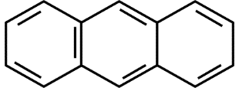
Đáp số / Trả lời: .......................................................................................
Câu 336. [H11-C4-P3-VD-336 | Vận dụng] Số liên kết π trong phân tử anthracene dưới đây là bao nhiêu?
Đáp án 7.
Đáp số / Trả lời: .......................................................................................
Câu 337. [H11-C4-P3-VD-337 | Vận dụng] Ở các nước Mỹ, Úc và một số quốc gia khác, khí hóa lỏng (LPG – Liquefied Petroleum Gas) được sử dụng nhiều làm nhiên liệu là propane hóa lỏng. Em hãy tính xem một bình khí hóa lỏng chứa 12 kg propane có thể cung cấp bao nhiêu lít khí propane ở 25 °C, 1 bar? (Kết quả làm tròn đến hàng đơn vị).
Đáp án 6761.
Đáp số / Trả lời: .......................................................................................
Câu 338. [H11-C4-P3-VD-338 | Vận dụng] Xét quá trình đốt cháy khí propane C₃H₈(g): C₃H₈(g) + 5O₂(g) ¾¾to¾→3CO₂(g) + 4H₂O(g)
Cho nhiệt tạo thành và năng lượng liên kết như sau:
Tính biến thiên enthalpy chuẩn của phản ứng theo hai cách.
Chất | C₃H₈ | CO₂ | H₂O
ÄfHo_{z}98~~(kJ/mol) | –105 | –393,5 | –241,82
Liên kết | C – H | C – C | O = O | C = O | H – O
E_{b}(kJ/mol) | 413 | 347 | 498 | 745 | 467
Đáp số / Trả lời: .......................................................................................
Câu 339. [H11-C4-P3-VD-339 | Vận dụng] Cho phương trình nhiệt hóa học đốt cháy methane và propane:
CH₄(g)⁺²O_{z}(g)¾¾t°¾→CO_{z}(g)⁺²H_{z}O(g), ÄrHo_{z}98~_{^=-890^ kJ C}3_{H}8_{(g)^+5^O}z_{(g)¾¾t°¾→^3^CO}z_{(g)^+4^H}z_{O(g) ,ÄrHo}z₉₈~⁼⁻²²¹⁹ kJ
a) Nếu lấy cùng số mol methane và propane, chất nào tỏa nhiều nhiệt hơn?
b) Nếu lấy cùng khối lượng methane và propane, chất nào tỏa nhiều nhiệt hơn?
Đáp số / Trả lời: .......................................................................................
Câu 340. [H11-C4-P3-VD-340 | Vận dụng] Tính nhiệt hình thành chuẩn của methane và propane. Biết nhiệt cháy chuẩn (nhiệt của phản ứng đốt cháy 1 mol chất ở điều kiện chuẩn) của methane và propane lần lượt bằng –890 kJ/mol và –2216 kJ/mol; nhiệt hình thành chuẩn của CO₂(g) và H₂O(l) lần lượt là –393,5 kJ/mol và –285,8 kJ/mol. Biết rằng nhiệt cháy chuẩn của một chất là biến thiên enthalpy của phản ứng đốt cháy 1 mol chất đó bằng oxygen ở điều kiện chuẩn.
Đáp số / Trả lời: .......................................................................................
Câu 341. [H11-C4-P3-VD-341 | Vận dụng] Một mẫu khí gas X chứa hỗn hợp propane và butane.
Cho các phản ứng: C₃H₈(g)+5O_{z}(g)¾¾→3CO_{z}(g)+4H_{z}O(l)ÄrHo_{z}98~_{=-2220kJ}
_{C}4_{H}10_{(g)+(13)/(2)O}z_{(g)¾¾→4CO}z_{(g)+5H}z_{O(l)ÄrHo}z₉₈~=-2874kJ
Đốt cháy hoàn toàn 12 gam mẫu khí gas X tỏa ra nhiệt lượng 597,6 kJ. Xác định tỉ lệ số mol của propane và butane trong X.
Đáp số / Trả lời: .......................................................................................
Câu 342. [H11-C4-P3-VD-342 | Vận dụng] Một bình gas (khí hóa lỏng) chứa hỗn hợp propane và butane với tỉ lệ mol 1:2. Xác định nhiệt lượng tỏa ra khi đốt cháy hoàn toàn 12 kg khí gas trên ở điều kiện chuẩn. Cho biết các phản ứng:
C₃H₈(g) + 5O₂(g)¾¾→ 3CO₂(g) + 4H₂O(l) ÄrHo_{z}98~_{=-2220kJ}
_{C}4_{H}10_{(g) + (13)/(2)O}2_{(g)¾¾→4CO}2_{(g) + 5H}2_{O(l)} _{ÄrHo}z₉₈~=-2874kJ
Trung bình mỗi ngày, một hộ gia đình cần đốt gas để cung cấp 10000 kJ nhiệt (hiệu suất hấp thụ nhiệt là 80%). Sau bao nhiêu ngày hộ gia đình trên sẽ sử dụng hết bình gas 12 kg?
Đáp số / Trả lời: .......................................................................................
Câu 343. [H11-C4-P3-VD-343 | Vận dụng] Gas, nhiên liệu phổ biến hiện nay có thành phần chính là propane và butane. Nhiệt lượng giải phóng khi đốt cháy hoàn toàn 1 kg một loại gas là khoảng 50 400 kJ.
a) Biết để làm nóng 1 kg nước lên 1 độ thì cần cung cấp nhiệt lượng là 4 200 J. Để đun sôi 30 kg nước từ nhiệt độ 20ºC cần cung cấp bao nhiêu kJ nhiệt?
b) Cần đốt cháy hoàn toàn bao nhiêu kg gas để cung cấp đủ nhiệt lượng trên, biết hiệu suất hấp thụ nhiệt đạt 80%?
Đáp số / Trả lời: .......................................................................................
Câu 344. [H11-C4-P3-VD-344 | Vận dụng] Bình “ga” loại 12 cân sử dụng trong hộ gia đình Y có chứa 12 kg khí hóa lỏng (LPG) gồm propane và butane với tỉ lệ mol tương ứng là 2 : 3. Khi đốt cháy hoàn toàn, 1 mol propane tỏa ra lượng nhiệt là 2220 kJ và 1 mol butane tỏa ra lượng nhiệt là 2850 kJ. Trung bình, lượng nhiệt tiêu thụ từ đốt khí “ga” của hộ gia đình Y là 10 000 kJ/ngày và hiệu suất sử dụng nhiệt là 67,3%. Sau bao nhiêu ngày hộ gia đình Y sử dụng hết bình ga trên?
Đáp số / Trả lời: .......................................................................................
Câu 345. [H11-C4-P3-VD-345 | Vận dụng] Một loại bình gas có chứa 13 kg khí thiên nhiên có thành phần chính là khí methane, ethane và một số thành phần khác, trong đó tỉ lệ thể tích của methane : ethane là 85 : 15 (thành phần khác không đáng kể). Khi đốt cháy hoàn toàn, 1 mol methane cháy tỏa ra lượng nhiệt là 802 kJ và 1 mol ethane cháy tỏa lượng nhiệt là 1428 kJ. Trung bình, lượng nhiệt tiêu thụ từ đốt khí gas trên của một hộ gia đình X là 10000 kJ/ngày, hiệu suất sử dụng nhiệt là 62%, giá của bình gas trên là 450000 đồng. Số tiền một hộ gia đình X cần trả cho việc mua gas trong một tháng (30 ngày) là bao nhiêu?
Đáp số / Trả lời: .......................................................................................
Câu 346. [H11-C4-P3-VD-346 | Vận dụng] Một bình gas sử dụng trong hộ gia đình X có chứa 12 kg khí hóa lỏng (LPG) gồm propane và butane với tỉ lệ mol tương ứng là 2 : 3. Khi đốt cháy hoàn toàn, 1 mol propane tỏa ra lượng nhiệt là 2220 kJ và 1 mol butane tỏa ra lượng nhiệt là 2850 kJ. Trung bình, lượng nhiệt tiêu thụ từ đốt khí gas của hộ gia đình X là 10000 kJ/ngày và sau 45 ngày gia đình X dùng hết bình gas trên. Hiệu suất sử dụng nhiệt của hộ gia đình X là bao nhiêu?
Đáp số / Trả lời: .......................................................................................
Câu 347. [H11-C4-P3-VD-347 | Vận dụng] Một bình gas (khí hóa lỏng) có chứa 12 kg hỗn hợp propane và butane, trong đó propane chiếm 27,5% về khối lượng. Khi đốt cháy hoàn toàn, 1 mol propan tỏa ra lượng nhiệt là 2220 kJ và 1 mol butan tỏa ra lượng nhiệt là 2850 kJ. Trung bình, lượng nhiệt tiêu thụ từ đốt khí gas của một hộ gia đình X là 10000 kJ/ngày, hiệu suất sử dụng nhiệt là 70%, giá của bình gas trên là 400000 đồng. Số tiền hộ gia đình X cần trả cho việc mua gas trong một tháng (30 ngày) là bao nhiêu?
Đáp số / Trả lời: .......................................................................................
Câu 348. [H11-C4-P3-VD-348 | Vận dụng] Cho phản ứng đốt cháy butane sau: C₄H₁₀(g) + O₂(g) ¾¾→ CO₂(g) + H₂O(g) (1)
Biết năng lượng liên kết trong các hợp chất cho trong bảng sau:
a) Cân bằng phương trình phản ứng (1)
b) Xác định biến thiên enthalpy (ΔrHo_{z}98~~) của phản ứng (1).
Liên kết | Phân tử | E_{b} (kJ/mol) | Liên kết | Phân tử | E_{b} (kJ/mol)
C – C | C₄H₁₀ | 346 | C = O | CO₂ | 799
C – H | C₄H₁₀ | 418 | O – H | H₂O | 467
O = O | O₂ | 495
Đáp số / Trả lời: .......................................................................................
Câu 349. [H11-C4-P3-VD-349 | Vận dụng] Propene là nguyên liệu cho sản xuất nhựa polypropylene (PP). PP được sử dụng để sản xuất các sản phẩm ống, màng, dây cách điện, kéo sợi, đồ gia dụng và các sản phẩm tạo hình khác. Phản ứng tạo thành propene từ propyne:
CH₃–C≡CH(g) + H₂(g) ¾¾t,Pd/P^{b}COo¾¾¾¾→³ CH₃–CH=CH₂(g)
a) Hãy xác định số liên kết C–H; C–C; C=C trong hợp chất CH₃–C≡CH (propyne).
b) Hãy tính biến thiên enthalpy của phản ứng tạo thành propene trên biết rằng năng lượng liên kết đo ở điều kiện chuẩn của một số liên kết như sau:
Liên kết | H – H | C – H | C – C | C = C | C ≡ C
E_{b} (kJ/mol) | 432 | 413 | 347 | 614 | 839
Đáp số / Trả lời: .......................................................................................
Câu 350. [H11-C4-P3-VD-350 | Vận dụng] Sản phẩm của quá trình nung vôi có nhiều ứng dụng trong thực tế, CaO sinh ra được sử dụng trong công nghiệp luyện kim và làm nguyên liệu cho công nghiệp hóa học, được dùng để khử chua đất trồng trọt, xử lí nước thải công nghiệp, khử độc môi trường. Khí CO₂ được dùng sản xuất CO₂ lỏng phục vụ cho nhu cầu công nghiệp và dân sinh. Quá trình nung vôi xảy ra theo phương trình hóa học (1) như sau:
CaCO₃(s) ¾¾→t°CaO(s) + CO_{z}(g) (1)
Phản ứng (1) là phản ứng thu nhiệt mạnh. Lượng nhiệt này được cung cấp từ quá trình đốt cháy hoàn toàn khí thiên nhiên hóa lỏng (chứa 96% methane, 4% ethane về thể tích) theo phương trình hóa học (2) và (3):
CH₄(g) + 2O₂(g) ¾¾to¾→ CO₂(g) + 2H₂O(g) (2)
C₂H₆(g) + 3,5O₂(g) ¾¾to¾→ 2CO₂(g) + 3H₂O(g) (3)
Xét các phản ứng ở điều kiện chuẩn và hiệu suất chuyển hóa của CaCO₃ là 100%. Khối lượng khí thiên nhiên hóa lỏng là m tấn cần thiết để sản xuất 280 tấn CaO(s) trong giai đoạn trên. Biết 95% tổng lượng nhiệt tỏa ra từ phản ứng (2), (3) được cung cấp cho phản ứng (1) và các giá trị nhiệt tạo thành (ÄfHo_{z}98~~) của các chất, năng lượng liên kết trung bình của một số liên hết hóa học ở điều kiện chuẩn được cho trong bảng sau:
Nhiệt tạo thành chuẩn của các chất:
Năng lượng liên kết trung bình của một số liên hết hóa học ở điều kiện chuẩn:
Giá trị của m (tấn) là bao nhiêu (làm tròn đến hàng phần mười)?
Chất | CaCO₃(s) | CaO(s) | CO₂(g)
ÄfHo_{z}98~~ (kJ mol^{–1}) | –1207,6 | –634,9 | –393,5
Liên kết | C–H | C–C | O=O | C=O (CO₂) | O–H
E_{b} (kJ mol^{–1}) | 414 | 347 | 498 | 799 | 464
Đáp số / Trả lời: .......................................................................................
Câu 351. [H11-C4-P3-VD-351 | Vận dụng] Trong một nhà máy sản xuất ammonia theo quy trình Haber, giai đoạn sản xuất khí hydrogen bằng phản ứng của methane và nước được thực hiện theo phương trình hóa học (1) như sau:
(1) CH₄(g)+H_{z}O(g)¾¾^{x}t¾→CO(g)+3H_{z}(g)
Phản ứng (1) là phản ứng thu nhiệt mạnh. Lượng nhiệt này được cung cấp từ quá trình đốt cháy hoàn toàn khí methane theo phương trình hóa học (2):
(2) CH₄( g)+2O_{z}(g)¾¾→CO_{z}( g)+2H_{z}O(g)
Xét các phản ứng ở điều kiện chuẩn và hiệu suất chuyển hóa của methane là 100%. Tính khối lượng khí methane (theo tấn, làm tròn đến hàng phần trăm) cần thiết để sản xuất 0,30 tấn H_{z}( )g trong giai đoạn trên. Biết 90% lượng nhiệt tỏa ra từ phản ứng (2) được cung cấp cho phản ứng (1) và các giá trị nhiệt tạo thành (ΔfH°_{z}98~~) của các chất ở điều kiện chuẩn được cho trong bảng sau:
Chất | CH₄(g) | CO_{z}(g) | CO(g) | H_{z}O(g)
ΔfH⁰_{z}98~~(kJ mol^{–1} | –74,6 | –393,5 | –110,5 | –241,8
Đáp số / Trả lời: .......................................................................................
Câu 352. [H11-C4-P3-VD-352 | Vận dụng] Một nhà máy sản xuất ammonia theo phương pháp Haber – Bosch. Để thu được nitrogen (N_{z}) và hydrogen (H_{z}) từ methane, không khí và nước, các giai đoạn chính được thực hiện như sau:
Giai đoạn 1: Cho hỗn hợp gồm khí methane và hơi nước với tỉ lệ mol tương ứng là 1: 3,2 qua tháp phản ứng chứa xúc tác ở 900°C, xảy ra phản ứng sau:
CH₄(g)+H_{z}O(g)¾¾^{x}t,⁹⁰⁰C¾°¾→CO(g)+3H_{z}(g)
Hiệu suất chuyển hoá CH₄ ở giai đoạn này là h %.
Giai đoạn 2: Hỗn hợp thu được sau giai đoạn 1 được trộn với không khí (chứa 80 % N_{z} và 20 % O_{z} theo thể tích) để oxi hoá hết methane theo phản ứng:
2CH₄(g)+O_{z}(g)¾¾^{x}t,t¾→°2CO(g)+4H_{z}(g)
Giai đoạn 3: Trộn hỗn hợp thu được sau giai đoạn 2 với hơi nước dư để oxi hoá hết CO thành CO_{z} theo phản ứng:
CO(g)+H_{z}O(g)¾¾t°¾→CO_{z}(g)+H_{z}(g)
Giai đoạn 4: Dẫn hỗn hợp thu được sau giai đoạn 3 vào tháp hấp thụ để tách CO_{z} và hơi nước. Hỗn hợp khí còn lại chỉ gồm N_{z} và H_{z} với tỉ lệ mol tương ứng là 1: 3 được sử dụng để tổng hợp ammonia. Coi các phản ứng khác trong các giai đoạn từ 1 đến 4 xảy ra không đáng kể. Xác định giá trị của h (không làm tròn kết quả các phép tính trung gian, chỉ làm tròn kết quả cuối cùng tới hàng phần mười).
Đáp số / Trả lời: .......................................................................................
Câu 353. [H11-C4-P3-VD-353 | Vận dụng] [Sở Thái Nguyên – 2026 – Lần 1] Trộn neopentane với chlorine và chiếu ánh sáng tử ngoại thì thu được tối đa bao nhiêu sản phẩm monochlorine?
Đáp số / Trả lời: .......................................................................................
Câu 354. [H11-C4-P3-VD-354 | Vận dụng] [Sở Ninh Bình – 2026 – Lần 4] Rau quả nếu bảo quản trong điều kiện khí quyển bình thường (21%O_{z};0,03%CO_{z} còn lại là N₂ và một số khí hiếm) thì sẽ chín nẫu sau vài ngày. Tuy nhiên nếu được bảo quản trong điều kiện % thể tích oxygen giảm xuống dưới 21% và % thể tích CO₂ tăng lên ở nhiệt độ thích hợp thì thời hạn tăng lên đáng kể. Trong một kho bảo quản trái cây có diện tích 200m² và có chiều cao 4 m, người ta giảm bớt oxygen và tăng carbon dioxide bằng cách chuyển không khí sang khu vực có chứa methane, sau đó khí methane tác dụng với khí oxygen theo phản ứng: CH₄(g)+2O_{z}(g)→CO_{z}(g)+2H_{z}O()l (1)
Sau phản ứng, methane được đốt cháy hết và dẫn khí trở lại kho bảo quản, kết quả %O₂ giảm xuống và %CO₂ tăng lên. Để % thể tích khí oxygen trong kho bảo quản là 5% thì khối lượng methane sử dụng để thực hiện phản ứng (1) là m kg. Biết rằng nhiệt độ và áp suất trong kho bảo quản trước khi loại thực hiện quá trình giảm oxygen là 10ºC và 1 bar. Mối liên hệ giữa số mol khí với các thông số nhiệt độ T(K), áp suất P(atm), thể tích V(m³) theo biểu thức sau:
n( mol)=(P⁽ ^{ba}r ⁾×V( m³))/(⁸,³¹⁴×¹⁰-5^⁽ ba^{r} 3^{× m}3^{× mol}-1^{× K}-1^{)×T}( ^{K})^)
Xác định giá trị của m. (Không làm tròn các phép tính trung gian, chỉ làm tròn kết quả cuối cùng đến hàng phần mười).
Đáp số / Trả lời: .......................................................................................
♦ CHỦ ĐỀ: BÀI 13: HYDROCARBON KHÔNG NO (ALKENE – ALKYNE)
Câu 355. [H11-C4-P3-TH-355 | Hiểu] Cho các công thức: C₂H₂, C₂H₄, C₃H₆, C₄H₄, C₄H₆, C₄H₈, C₅H₈, C₆H₆. Số chất thuộc dãy đồng đẳng alkyne là bao nhiêu?
Đáp số / Trả lời: .......................................................................................
Câu 356. [H11-C4-P3-TH-356 | Hiểu] Cho các hydrocarbon sau:
Có bao nhiêu hydrocarbon không no, mạch hở trong dãy chất trên?
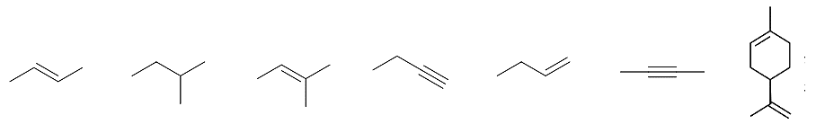
Đáp số / Trả lời: .......................................................................................
Câu 357. [H11-C4-P3-TH-357 | Hiểu] Cho các chất sau: ethane; propyne, ethylene, but–2–yne và ethyl acetylene. Có bao nhiêu chất có khả năng làm mất màu dung dịch Br₂?
Đáp số / Trả lời: .......................................................................................
Câu 358. [H11-C4-P3-TH-358 | Hiểu] Cho các chất sau: propane; acetylene, ethylene, trans–but–2–ene và ethyl acetylene. Có bao nhiêu chất làm mất màu dung dịch KMnO₄ ở nhiệt độ thường?
Đáp số / Trả lời: .......................................................................................
Câu 359. [H11-C4-P3-TH-359 | Hiểu] Cho các chất sau: acetylene; methyl acetylene, ethyl acetylene và dimethyl acetylene. Số chất tạo thành kết tủa khi tác dụng với dung dịch AgNO₃ trong NH₃ là bao nhiêu?
Đáp án 3. Bao gồm: acetylene; methyl acetylene, ethyl acetylene.
Đáp số / Trả lời: .......................................................................................
Câu 360. [H11-C4-P3-VD-360 | Vận dụng] Có bao nhiêu nguyên tử carbon trong phân tử methyl acetylene?
Đáp số / Trả lời: .......................................................................................
Câu 361. [H11-C4-P3-VD-361 | Vận dụng] Số nguyên tử hydrogen linh động trong phân tử acetylene là bao nhiêu?
Đáp số / Trả lời: .......................................................................................
Câu 362. [H11-C4-P3-VD-362 | Vận dụng] Alkene C₅H₁₀ có bao nhiêu đồng phân mạch carbon phân nhánh?
Đáp số / Trả lời: .......................................................................................
Câu 363. [H11-C4-P3-VD-363 | Vận dụng] Biểu đồ dưới đây thể hiện mối tương quan giữa nhiêt độ sôi và số nguyên tử carbon trong phân tử alkene
Có bao nhiêu alkene trong biểu đồ ở thể khí trong điều kiện thường (25⁰C)
Đáp án 5.
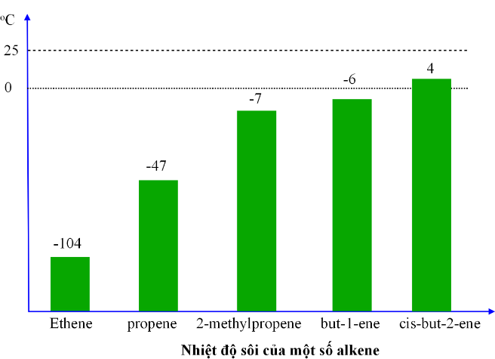
Đáp số / Trả lời: .......................................................................................
Câu 364. [H11-C4-P3-VD-364 | Vận dụng] Cho các alkene sau:
(1) CH₂=CH–CH₂–CH₃ (3) (CH₃)₂C=C(CH₃)₂
(2) CH₃–CH₂–CH=CH–CH₃ (4) CH₃–CH₂–CH=CH–CH₂–CH₃
Có bao nhiêu alkene có đồng phân hình học?
Đáp án 2. Gồm (2), (4).
Đáp số / Trả lời: .......................................................................................
Câu 365. [H11-C4-P3-VD-365 | Vận dụng] Ứng với công thức phân tử C₅H₈ có bao nhiêu alkyne là đồng phân cấu tạo của nhau?
Đáp án 3.
II. TÍNH CHẤT HÓA HỌC, ĐIỀU CHẾ, ỨNG DỤNG
Đáp số / Trả lời: .......................................................................................
Câu 366. [H11-C4-P3-VD-366 | Vận dụng] Ethylene cộng hợp HBr có thể tạo ra tối đa bao nhiêu sản phẩm hữu cơ?
Đáp án 1. C₂H₅Br
Đáp số / Trả lời: .......................................................................................
Câu 367. [H11-C4-P3-VD-367 | Vận dụng] Cho các chất: ethene, propene, but–1–ene và but–2–ene. Có bao nhiêu chất phản ứng với dung dịch HBr dư chỉ cho 1 sản phẩm monobromine?
Đáp số / Trả lời: .......................................................................................
Câu 368. [H11-C4-P3-VD-368 | Vận dụng] Có bao nhiêu đồng phân alkyne C₅H₈ tác dụng được với dung dịch AgNO₃/NH₃ tạo kết tủa?
Đáp số / Trả lời: .......................................................................................
Câu 369. [H11-C4-P3-VD-369 | Vận dụng] Trong phòng thí nghiệm, khí ethylene được điều chế bằng cách đun nóng ethanol với dung dịch sulfuric acid đặc ở 170 °C. Khí sinh ra sau khi làm sạch được ứng dụng để ủ trái cây mau chín. Nếu một học sinh tiến hành đun nóng 23 gam ethanol nguyên chất với hiệu suất quá trình dehydrate hóa đạt 80%, thể tích khí ethylene thu được ở điều kiện chuẩn (25 °C, 1 bar) là bao nhiêu lít? (Làm tròn kết quả đến hàng phần mười).
Đáp số / Trả lời: .......................................................................................
Câu 370. [H11-C4-P3-VD-370 | Vận dụng] Ethylene là nguyên liệu nền tảng để sản xuất nhựa polyethylene (PE) thông qua quá trình trùng hợp. Tại một cơ sở sản xuất quy mô nhỏ, người ta đun nóng 115 lít cồn tuyệt đối (ethanol nguyên chất, có khối lượng riêng là 0,8 g/mL) với dung dịch sulfuric acid đặc để thu khí ethylene. Tính khối lượng khí ethylene sinh ra (theo đơn vị kg, Làm tròn kết quả đến hàng đơn vị), biết hiệu suất toàn bộ quá trình đạt 75%.
Đáp số / Trả lời: .......................................................................................
Câu 371. [H11-C4-P3-VD-371 | Vận dụng] Cho phương trình nhiệt hóa học đốt cháy acetylene (C₂H₂):
2C₂H₂(g) + 5O₂(g)¾¾→ 4CO₂(g) + 2H₂O(l) ÄrHo_{z}98~_{=-2243,6kJ}
Biết nhiệt tạo thành chuẩn của CO2_{(g) và H}2O(l) lần lượt là –393,5 kJ/mol và –285,8 kJ/mol. Hãy tính nhiệt tạo thành chuẩn của acetylene (C2_{H}2~).
Đáp số / Trả lời: .......................................................................................
Câu 372. [H11-C4-P3-VD-372 | Vận dụng] [Sở Ninh Bình – 2026 – Lần 3] Có bao nhiêu công thức cấu tạo của alkene ứng với công thức phân tử C₄H₈?
Đáp số / Trả lời: .......................................................................................
Câu 373. [H11-C4-P3-VD-373 | Vận dụng] [Sở Thanh Hóa – 2026 – Lần 2] Số alkyne có công thức phân tử C₅H₈ tác dụng được với dung dịch AgNO₃ trong NH₃ (dư) thu được kết tủa là bao nhiêu?
Đáp số / Trả lời: .......................................................................................
Câu 374. [H11-C4-P3-VD-374 | Vận dụng] [Sở Thái Nguyên – 2026 – Lần 2] Cho các chất sau: methane, ethane, ethene, ethyne, propene. Trong số các chất này có bao nhiêu chất có khả năng làm mất màu dung dịch nước bromine?
Đáp số / Trả lời: .......................................................................................
♦ CHỦ ĐỀ: BÀI 14: ARENE (HYDROCARBON THƠM)
Câu 375. [H11-C4-P3-VD-375 | Vận dụng] Cho các chất sau: (1) 2–methylbutane; (2) 2–methylpentane; (3) 3–methylpentane; (4) 2,2–dimethylbutane và (5) benzene (vòng 6 C). Trong số các chất này, có bao nhiêu chất có thể là sản phẩm reforming hexane ?
Đáp án 4. Gồm: 2, 3, 4, 5.
Đáp số / Trả lời: .......................................................................................
Câu 376. [H11-C4-P3-VD-376 | Vận dụng] Cho một số arene có công thức cấu tạo sau:
Trong số các chất trên có bao nhiêu chất là đồng phân của nhau?
Đáp số / Trả lời: .......................................................................................
Câu 377. [H11-C4-P3-VD-377 | Vận dụng] Cho các chất sau: methane, ethylene, acetylene, benzene, toluene, o–xylene và naphthalene. Có bao nhiêu chất ở thể lỏng trong điều kiện thường?
Đáp số / Trả lời: .......................................................................................
Câu 378. [H11-C4-P3-VD-378 | Vận dụng] Cho các phát biểu biểu về styrene:
(1) Tên gọi khác của styrene là vinylbenzene.
(2) Styrene là đồng đẳng với benzene.
(3) Styrene làm mất màu dung dịch bromine, dung dịch KMnO₄.
(4) Styrene có khả năng tham gia phản ứng trùng hợp.
Liệt kê các phát biểu đúng về styrene theo số thứ tự tăng dần.
Đáp số / Trả lời: .......................................................................................
Câu 379. [H11-C4-P3-VD-379 | Vận dụng] Ứng với công thức phân tử C₇H₈ có số đồng phân thơm là bao nhiêu?
Đáp án 1. C₆H₅CH₃
Đáp số / Trả lời: .......................................................................................
Câu 380. [H11-C4-P3-VD-380 | Vận dụng] Số đồng phân hydrocarbon thơm ứng với công thức phân tử C₈H₁₀ là bao nhiêu?
Đáp án 4.
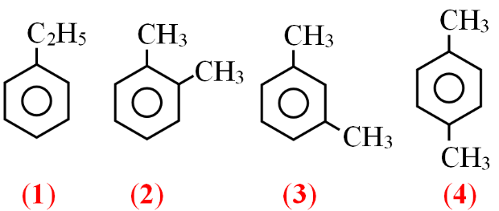
Đáp số / Trả lời: .......................................................................................
Câu 381. [H11-C4-P3-VD-381 | Vận dụng] Các arene thường có chỉ số octane cao nên được pha trộn vào xăng để năng cao khả năng chống kích nổ của xăng, như toluene và xylene thường chiếm tới 25% xăng theo thể tích. Tỉ lệ này với benzene được EPA(The U.S. Environmental Protection Agency – Cơ Quan Bảo vệ môi trường Hoa Kì) quy định phải giới hạn ở mức không quá 1% vì chúng là chất có khả năng gây ung thư. Giả sử xăng có khối lượng riêng là 0,88 g/cm³ thì trong 88 tấn xăng có pha trộn không quá bao nhiên m³ benzene?
Đáp án 1. Xăng có khối lượng riêng là 0,88 g/cm³ nên 0,88 tấn xăng ứng với 1 m³. Vậy 88 tấn xăng ứng với 100 m³. Do đó trong 88 tấn xăng có pha trộn khoảng 100.1% = 1 m³ benzene
Đáp số / Trả lời: .......................................................................................
Câu 382. [H11-C4-P3-VD-382 | Vận dụng] Hợp chất 2,4,6–trinitrotoluene được dùng để sản xuất thuốc nổ TNT. Từ 1 tấn toluene có thể điều chế được bao nhiêu kg 2,4,6–trinitrotoluene, biết hiệu suất của điều chế là 62%. (Kết quả làm tròn đến hàng đơn vị).
Đáp số / Trả lời: .......................................................................................
Câu 383. [H11-C4-P3-VD-383 | Vận dụng] Cho enthalpy tạo thành chuẩn của một số chất như sau:
a) Tính biến thiên enthalpy chuẩn của phản ứng đốt cháy hoàn toàn 1 mol benzene C₆H₆(l) và 1 mol propane C₃H₈(g) trong khí oxygen, tạo thành CO₂(g) và H₂O(l).
b) So sánh lượng nhiệt sinh ra khi đốt cháy hoàn toàn 1,0 g propane C₃H₈(g) với lượng nhiệt sinh ra khi đốt cháy hoàn toàn 1,0 g benzene C₆H₆(l).
Chất | C₆H₆(l) | C₃H₈(g) | CO₂(g) | H₂O(g)
ΔfHo_{z}98~~(kJ/mol) | 49,00 | –105,00 | –393,50 | –241,82
Đáp số / Trả lời: .......................................................................................
Câu 384. [H11-C4-P3-VD-384 | Vận dụng] [Sở Tuyên Quang – 2026 – Lần 2] Số nguyên tử carbon có trong một phân tử toluene là bao nhiêu?
Đáp số / Trả lời: .......................................................................................
Câu 385. [H11-C4-P3-VD-385 | Vận dụng] [Sở Hải Phòng - 2026 – Lần 2] Có bao nhiêu đồng phân arene ứng với công thức phân tử C₈H₁₀?
Đáp số / Trả lời: .......................................................................................
Câu 386. [H11-C4-P3-VD-386 | Vận dụng] [Sở Nghệ An – 2026 – Lần 2] Cho các chất: ethane, ethyne, toluene, styrene. Cho lần lượt lượng dư từng chất trên vào dung dịch bromine ở nhiệt độ thường. Có bao nhiêu chất làm mất màu dung dịch bromine?
Đáp số / Trả lời: .......................................................................................
Câu 387. [H11-C4-P3-VD-387 | Vận dụng] [Sở Gia Lai – 2026] p-xylene là một trong những hydrocarbon thơm có giá trị kinh tế và công nghiệp bậc nhất trong khối ngành hóa dầu. Nó được xem là "trái tim" của ngành sản xuất nhựa PET và tơ polyester. Công thức cấu tạo của p-xylene như sau:
Phân tử khối của p-xylene là bao nhiêu?
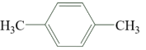
Đáp số / Trả lời: .......................................................................................
Câu 388. [H11-C4-P3-VD-388 | Vận dụng] [Sở Nghệ An – 2026 – Lần 1] Một nhà máy sản xuất styrene từ benzene và ethylene qua hai giai đoạn theo sơ đồ chuyển hóa sau:
Biết hiệu suất các giai đoạn lần lượt là 90% và h%.
Trong một mẻ sản xuất, nhà máy sử dụng 1,6 tấn benzene và lượng dư ethylene. Sau khi kết thúc quá trình, người ta thu được 1,5 tấn styrene. Giá trị của h bằng bao nhiêu?(Không làm tròn kết quả các phép tính trung gian, chỉ làm tròn kết quả cuối cùng đến hàng phần mười).
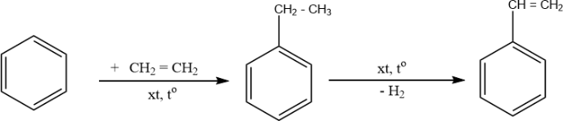
Đáp số / Trả lời: .......................................................................................

